Tema 62. Redes de área local (LAN). Componentes. Medios y modos de transmisión. Topologías. Modos de acceso al medio. Protocolos. Estándares. Gestión de redes de área local. Evolución y tendencias. Redes de área local inalámbricas (WLAN). Bluetooth. Control de acceso a la red (NAC).

Redes de área local (LAN)
Una Red de área local (LAN, Local Area Network) es un sistema de comunicación de datos que conecta un conjunto de dispositivos dentro de un área geográfica limitada, como una vivienda, oficina, edificio, campus o conjunto de edificios próximos. Las LAN están diseñadas para facilitar el intercambio de datos y el acceso compartido a recursos como impresoras, archivos, bases de datos y conexiones a Internet entre dispositivos heterogéneos.
El estándar más conocido para redes de área local, Redes LAN Ethernet (802.3)

Características principales:
- Alta velocidad de transmisión: Inicialmente de 10 Mbps, las LAN actuales alcanzan velocidades de 100 Mbps, 1 Gbps, 10 Gbps o incluso 100 Gbps con tecnologías avanzadas.
- Bajo retardo y baja tasa de error: Gracias a las distancias reducidas y medios de alta calidad, las LAN presentan latencias mínimas y una tasa de error por bit muy baja.
- Entorno privado y controlado: La red suele ser propiedad de una organización, lo que facilita su administración y configuración según las necesidades específicas del entorno.
- Alto grado de fiabilidad: La redundancia, segmentación y monitorización de la red permiten niveles de disponibilidad muy elevados.
- Facilidad de crecimiento: Las LAN permiten añadir nuevos nodos y servicios de forma sencilla, utilizando arquitectura modular.
- Topología física en ESTRELLA y topología lógica en BUS
- Capa de enlace se divide en MAC y LLC
- Método de acceso al medio: CSMA/CD
- Tramas de 64-1518 bytes
- Medios de transmisión: coaxial, UTP/STP, FO,…
- Cada equipo tiene una dirección MAC única de 48 bits
- Velocidades: 10 Mbps – 10 Gbps
- El soporte físico a la transmisión es cable, cobre o fibra, y radio, de ambos soportes.

Componentes
Una red LAN está compuesta por diversos elementos interconectados que permiten la comunicación eficiente y segura entre dispositivos. Estos componentes se pueden agrupar en varias categorías:

Medios de transmisión
Son los elementos físicos que permiten el transporte de datos:
- Cableado de cobre: Utiliza pares trenzados UTP o STP. Es el medio más común por su bajo coste y facilidad de instalación.
- Fibra óptica: Emplea haces de luz para transmitir información a grandes velocidades y distancias. Ofrece inmunidad a interferencias electromagnéticas.
- Medios inalámbricos: Utilizan ondas de radio (Wi-Fi, Bluetooth) para conectar dispositivos sin cables. Permiten mayor movilidad.

Dispositivos de interconexión
- Switches: Son el núcleo de la red LAN. Conmutan tramas entre dispositivos dentro de la red, trabajando en la capa 2 del modelo OSI. Algunos switches gestionados permiten crear VLANs y aplicar políticas de seguridad.
- Routers: Dispositivos que permiten la interconexión entre diferentes redes (por ejemplo, entre una LAN y una WAN). Operan principalmente en la capa 3.
- Puntos de acceso (Access Points): Permiten conectar dispositivos inalámbricos a la LAN cableada, creando una WLAN.
- Hubs (en desuso): Repetidores multi-puerto que operaban en la capa física. Actualmente se consideran obsoletos.

Equipos terminales
- Ordenadores personales y portátiles
- Servidores de archivos, correo, aplicaciones, etc.
- Impresoras y escáneres en red
- Dispositivos IoT, videocámaras IP, etc.
Todos estos equipos requieren tarjetas de red (NIC, Network Interface Cards), con direcciones MAC únicas para poder identificarse en la red.

Software de red y servicios
- Sistemas operativos de red: Gestionan los recursos compartidos y el acceso a la red.
- Servicios de red: DHCP (asignación de IP), DNS (resolución de nombres), servidores de ficheros, autenticación (LDAP, Active Directory), entre otros.
- Protocolos de comunicación: TCP/IP, ICMP, ARP, etc.

Elementos de seguridad y control
- Firewalls y sistemas de prevención de intrusiones (IPS/IDS)
- Sistemas NAC (Network Access Control)
- Listas de control de acceso (ACLs)
- Sistemas de autenticación centralizada (RADIUS, 802.1X)

Medios y modos de transmisión
La transmisión de datos en una red LAN se realiza mediante distintos medios físicos o inalámbricos, y puede emplear diferentes modos de transmisión según la dirección y simultaneidad del flujo de información.

Medios de transmisión
Los medios de transmisión constituyen el soporte físico o lógico que permite el envío de señales a través de la red. Se clasifican en:
- Medios guiados (cableados):
  - Par trenzado (UTP/STP): Es el medio más utilizado en redes LAN. Ofrece una buena relación coste/prestaciones. Se clasifica en categorías (Cat 5e, 6, 6a, 7, 8) según su capacidad de transmisión. El UTP es más económico y fácil de instalar, mientras que el STP ofrece mejor protección contra interferencias.
  - Cable coaxial: Fue ampliamente utilizado en redes antiguas. Actualmente está en desuso en LAN, aunque sigue presente en entornos específicos (como CCTV).
  - Fibra óptica: Utiliza pulsos de luz para transmitir datos. Ofrece gran ancho de banda, inmunidad electromagnética y mayor distancia de transmisión. Se emplea principalmente para troncales de red y conexiones de alto rendimiento.
- Medios no guiados (inalámbricos):
  - Ondas de radio (Wi-Fi): Utilizadas en redes WLAN para conectar dispositivos sin cables. Usan frecuencias en las bandas de 2,4 GHz y 5 GHz.
  - Bluetooth: Tecnología WPAN para distancias cortas. Se utiliza para conectar periféricos (teclados, auriculares, etc.).
  - Infrarrojos y microondas: Menos frecuentes, tienen aplicaciones específicas.
Categorías del cable de par trenzado
Los cables de par trenzado se clasifican en categorías (normas ANSI/TIA-568 e ISO/IEC 11801) según la frecuencia máxima para la que se especifican sus parámetros de transmisión. Conviene no confundir frecuencia (MHz) y velocidad (Mbps): la frecuencia indica el ancho de banda de señal que el cable es capaz de transportar con garantías, es decir, la «capacidad» o «potencia» del enlace, y marca el rango de frecuencias en el que se miden y acotan las pérdidas de señal a lo largo del cable (atenuación, diafonía o NEXT, pérdidas de retorno). A mayor frecuencia soportada, mayor capacidad de transmitir datos; la velocidad final depende además del estándar Ethernet y de la codificación empleada.
Categoría | Frecuencia máx. | Velocidad / aplicación Ethernet típica | Distancia máx.
Cat 3 | 16 MHz | 10 Mbps (10BASE-T) | 100 m
Cat 5 | 100 MHz | 100 Mbps (100BASE-TX) | 100 m
Cat 5e | 100 MHz | 1 Gbps (1000BASE-T); también 2,5 Gbps (2.5GBASE-T) | 100 m
Cat 6 | 250 MHz | 1 Gbps; 10 Gbps solo en tramos cortos (≈ 37-55 m) | 100 m
Cat 6A | 500 MHz | 10 Gbps (10GBASE-T) | 100 m
Cat 7 / 7A (clases F / FA ISO) | 600 / 1000 MHz | 10 Gbps; siempre apantallado (S/FTP) | 100 m
Cat 8 | 2000 MHz | 25 / 40 Gbps (25GBASE-T, 40GBASE-T) | 30 m
De la tabla se deducen varias ideas importantes: categorías distintas pueden soportar la misma velocidad (Cat 5e y Cat 6 soportan ambas 1 Gbps a 100 m, y Cat 6A y Cat 7 soportan 10 Gbps); la categoría mínima recomendada para Gigabit Ethernet (1000BASE-T) es la Cat 5e, que añadió a la Cat 5 especificaciones más estrictas de diafonía necesarias para transmitir por los cuatro pares a la vez; y la Cat 6A permite 10 Gbps (no se limita a 1.000 Mbps) en los 100 m del enlace. En instalaciones nuevas de cableado estructurado se suele exigir Cat 6 o Cat 6A.
Cualquier cable de par trenzado puede apantallarse para protegerlo del ruido eléctrico y de las interferencias electromagnéticas (EMI), por ejemplo las generadas por equipamiento electromédico o motores. La nomenclatura ISO indica el tipo de pantalla global y por par: U/UTP (sin apantallar), F/UTP (pantalla global de lámina), S/FTP (malla global y lámina en cada par). El apantallamiento reduce el efecto del ruido sobre la señal; no lo aumenta.

Modos de transmisión
El modo de transmisión define cómo se envían los datos entre dispositivos. Puede ser:
- Simplex: La transmisión se realiza en un solo sentido. Un dispositivo transmite y el otro solo recibe. Ejemplo: emisiones de TV o sensores unidireccionales.
- Half-Duplex: La transmisión se realiza en ambos sentidos, pero no simultáneamente. Los dispositivos deben turnarse para enviar y recibir. Ejemplo: walkie-talkies, algunas redes Ethernet antiguas.
- Full-Duplex: La transmisión se realiza en ambos sentidos al mismo tiempo. Es el modo predominante en redes modernas, gracias a switches y tarjetas de red que permiten comunicaciones simultáneas.
El modo de transmisión utilizado depende tanto del medio físico como del tipo de dispositivo y tecnología empleada. Por ejemplo, las redes Ethernet modernas trabajan en modo full-dúplex sobre cableado de par trenzado, mientras que las redes inalámbricas suelen utilizar half-dúplex debido a la necesidad de compartir el medio de transmisión.
La combinación adecuada de medios y modos de transmisión es esencial para garantizar el rendimiento, fiabilidad y escalabilidad de una red LAN.

Topología
La topología de una red describe la forma en la que los dispositivos están conectados entre sí, tanto a nivel físico como lógico. La topología física se refiere a cómo están dispuestos los cables y dispositivos, mientras que la topología lógica describe el flujo de datos a través de la red independientemente de su disposición física.
Existen diversas topologías utilizadas en redes LAN, cada una con ventajas e inconvenientes dependiendo del entorno y de los requisitos de rendimiento, fiabilidad y coste:

Topología en bus

Todos los dispositivos están conectados a un único canal de comunicación compartido (bus). Fue muy utilizada en las primeras redes Ethernet:
- Ventajas: sencilla y económica; requiere poco cableado.
- Inconvenientes: si se interrumpe el bus, toda la red se ve afectada; difícil de ampliar; colisiones frecuentes.
- Actualmente en desuso, sustituida por topologías más eficientes.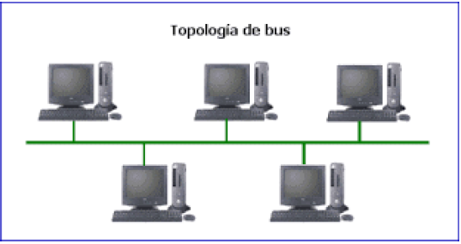

Topología en estrella
Todos los dispositivos están conectados a un nodo central, generalmente un switch:
- Ventajas: si falla un nodo, no afecta al resto; fácil de instalar y escalar; permite un control centralizado.
- Inconvenientes: dependencia del nodo central (si falla, cae toda la red); mayor consumo de cable.
- Es la topología física más utilizada en redes modernas.
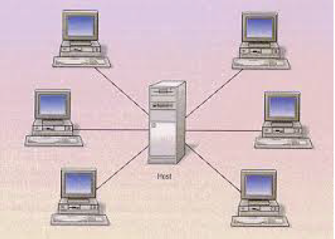

Topología en anillo
Cada dispositivo se conecta al siguiente formando un anillo cerrado. Los datos circulan en una única dirección:
- Ventajas: distribución ordenada del tráfico; ausencia de colisiones.
- Inconvenientes: si se rompe el anillo, la red deja de funcionar; difícil diagnóstico de errores.
- Utilizada en redes Token Ring y FDDI, actualmente casi obsoletas.
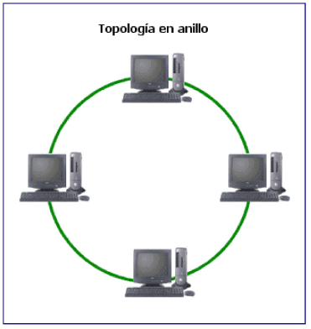

Topología en malla (mesh)
Cada nodo está conectado con múltiples nodos, lo que permite múltiples rutas para el envío de datos:
- Ventajas: gran tolerancia a fallos; alta disponibilidad y redundancia.
- Inconvenientes: complejidad y coste elevados; difícil instalación.
- Utilizada principalmente en redes inalámbricas (mesh Wi-Fi, redes comunitarias).
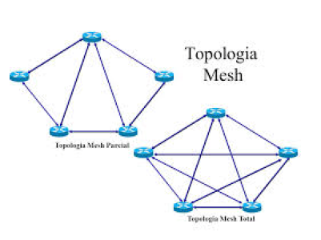

Topología en árbol (jerárquica)
Combinación de topologías en estrella, donde varios nodos están organizados en niveles:
- Ventajas: escalabilidad y organización estructurada.
- Inconvenientes: dependencia de los nodos troncales; puede haber congestión en niveles superiores.
- Frecuente en redes empresariales grandes o campus universitarios.
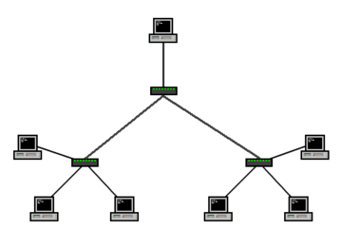

Topología híbrida
Es una combinación de dos o más topologías anteriores para adaptarse a necesidades específicas:
- Ejemplo: una red en estrella conectando varios anillos.
- Muy común en redes reales que deben combinar fiabilidad, eficiencia y escalabilidad.
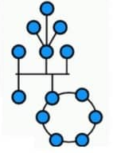
La elección de la topología adecuada es fundamental para el rendimiento, mantenimiento y crecimiento futuro de la red. En redes LAN actuales, la topología física más común es la estrella, mientras que la lógica sigue en muchos casos un esquema de bus (como en Ethernet).

Modos de acceso al medio
El acceso al medio hace referencia al conjunto de reglas, técnicas y algoritmos que determinan cómo los dispositivos conectados a una red comparten el canal de transmisión disponible.
Se denomina método de acceso al conjunto de reglas que definen la forma en que un equipo coloca los datos en la red y toma los datos del cable. Una vez que los datos se están moviendo en la red, los métodos de acceso ayudan a regular el flujo del tráfico de la red. Estos protocolos/métodos de acceso al medio se conocen con el nombre genérico de MAC (Medium Access Control) y son un conjunto de métodos/algoritmos encargados de regular el uso del medio físico. El acceso al medio no es un elemento independiente del resto de la tecnología que se utiliza en las redes de computadoras, muchas veces el método de acceso está condicionado a otros factores como la topología y la estructura física que se utilice. El método de acceso al medio como la herramienta que se encarga de mediar entre el equipo y el entorno de red para la transmisión de información; a fin de que los datos lleguen al receptor justo como fueron enviados desde el emisor. Se pueden clasificar: • Método de acceso controlado (Reserva, muestreo Polling (llamada selectiva), y paso de testigo • Método de acceso aleatorio contención • Método de canalización

Método de acceso controlado
Las estaciones se consultan unas a otras para determinar que estación tiene el derecho a enviar. Una estación no puede enviar a no ser que haya sido autorizada por otras estaciones. No hay colisiones. A continuación se describen tres métodos de acceso Controlado.
Reserva
Una estación necesita hacer una reserva antes de enviar datos. El tiempo se divide en intervalos. En cada intervalo, una trama de reserva precede a las tramas de datos enviadas en ese intervalo. Si hay N estaciones en el sistema, hay exactamente N miniaturas de reserva en la trama de reserva. Cada miniatura pertenece a una estación. Las estaciones que han hecho la reserva pueden enviar sus tramas de datos después de la trama reserva.

Polling (encuesta/sondeo) a través de un nodo central
El método de polling (llamar a una estación para que transmita o se disponga a recibir un mensaje), requiere un control centralizado de todas las estaciones de la red. Una red que utilice el método polling tiene dos tipos de estaciones: la estación principal, y las estaciones secundarias conectadas a ella. Cada estación secundaria dispone de un área de almacenamiento temporal o buffer. Cuando una estación secundaria desea transmitir un mensaje lo envía a esta buffer, donde permanece hasta que la estación central pide que le sea transmitido. La estación central llama a las estaciones secundarias de una en una para determinar si hay alguna que tenga un mensaje que transmitir. Si la respuesta es afirmativa, se autoriza a la estación secundaria para que transmita inmediatamente le asigna un determinado tiempo para que lleve a cabo la transmisión. Si la estación no tiene mensajes para transmitir, ha de contestar mediante un pequeño mensaje de control. Esta técnica es propia de una topología en estrella en la que el procesador de comunicaciones del host sondea a los terminales. Esta técnica este ya en desuso.
Reservas distribuida mediante tokens
La transmisión de tokens controla el acceso a la red al transmitir un token de forma secuencial a cada host. Cuando un host recibe el token, eso significa que el host puede enviar datos a través de la red. Si el host no tiene ningún dato para enviar, transmite el token hacia el siguiente host y el proceso se vuelve a repetir. Pase de testigo (Token-Pass): Estas técnicas se consideran como una forma de interrogación distribuida en la que todas las estaciones de la red intervienen en la circulación de un paquete especial de información que recibe el nombre de testigo (Token) que indica, a la estación que lo recibe, que tiene el medio de transmisión a su disposición para efectuar una transmisión. Pase de testigo en bus (Token-Bus): En esta técnica, las estaciones del bus o árbol forman un anillo lógico, es decir, a las estaciones se les asigna una posición lógica en una secuencia ordenada y circular. Cada estación conoce la identidad de su estación antecesora y de su sucesora dentro del anillo lógico. Pase de testigo en anillo (Token-Ring): Coincidiendo con la estandarización de las redes Ethernet, año 1980, IBM presentó la topología en anillo acompañada de paso de testigo y le dio el nombre de Token Ring. Esta técnica se basa en una pequeña trama o testigo que circula a lo largo del anillo. Un bit indica el estado del anillo (libre u ocupado) y cuando ninguna estación está transmitiendo, el testigo simplemente circula por el anillo pasando de una estación a la siguiente.

Método de acceso aleatorio -contienda-
Las estaciones que quieren usar el medio lanzan sus mensajes al mismo de forma aleatoria. Si se produce una colisión se desencadena un proceso de contienda que resuelve la posesión del medio. Según la información que posean del canal pueden ser: • Sin Escucha (sordos): no poseen información del estado del canal. Ej. Los métodos Aloha (Aloha puro y ranurado). • Con Escucha: detectan si existe señal en el medio de transmisión. Son las técnicas más utilizadas en las redes con topologías de bus. Ej. Los métodos CSMA (Carrier Sense Multiple Access)
Método Aloha puro, sin detección de portadora
Todo comenzó por la necesidad de comunicación de tres islas de Hawaii con una cuarta isla en una configuración de estrella. La tecnología utilizada es vía radio con un único canal para la transmisión y otro único para la recepción. Con esos condicionantes hubiera sido conveniente utilizar un método de acceso controlado mediante sondeo (polling) pero se optó por un nuevo método de acceso, más eficiente, La idea es que el que tiene algo que transmitir, transmite, si todo va bien el receptor manda un ACK si hubiera una colisión a causa de que otra estación también transmita a la vez el receptor no envía ACK, ya que recibe mensajes incorrectos, y las estaciones/terminales transmisores esperan un tiempo aleatorio para volver a transmitir.
Método Aloha ranurado
Consiste en dividir el tiempo para la emisión de tramas en intervalos de duración constante. De alguna manera las estaciones estarían sincronizadas y todas sabrían cuando empezaba cada intervalo. Esto reduce la probabilidad de colisión, ya que al menos limita su efecto a un intervalo concreto (no se pueden 'encadenar' colisiones). La mejora no es tan sustancial se pasa de colisiones en cualquier momento a colisiones en momentos discretos. Ejemplo de Aloha ranurado: algunas redes de satélite o el canal de acceso aleatorio que se utiliza en las redes GSM (Global System for Mobile) para acceder al canal de control. En Aloha las estaciones se ponen a transmitir sin preguntar antes si el canal está libre. Veamos ahora protocolos más 'diplomáticos', que antes de transmitir miran si alguien ya lo está haciendo. Esto permite hacer un uso más eficiente del canal y llegar a mayores grados de ocupación, ya que no se interrumpe la transmisión en curso. Estos protocolos se denominan de acceso múltiple con detección de portadora o CSMA; la denominación ‘detección de portadora’ hace referencia a esa consulta previa sobre la ocupación del canal.
Método CSMA 1-persistente
Como hemos visto en el método Aloha se transmite de forma aleatoria o discreta en el tiempo pero sin saber como está el canal por ello se les llama “sordos” pero se puede mejorar haciéndolos más diplomáticos con la cortesía de escuchar el canal y transmitiendo solamente cuando esté vacío. En su nivel más primitivo el protocolo CSMA hace lo siguiente: cuando tiene una trama que enviar primero escucha el canal para saber si está libre; si lo está envía la trama; en caso contrario espera a que se libere y en ese momento la envía. Este protocolo se denomina CSMA 1-persistente porque hay una probabilidad 1 (es decir certeza) de que la trama se transmita cuando el canal esté libre. En una situación real con tráfico intenso es muy posible que cuando un ordenador termine de transmitir haya varios esperando para enviar su trama; con CSMA 1-persistente todas esas tramas serán emitidas a la vez y colisionarán, pudiéndose repetir el proceso varias veces con la consiguiente degradación del rendimiento. En realidad la colisión ocurre aunque no empiecen a transmitir exactamente a la vez: basta con que dos ordenadores empiecen a transmitir con una diferencia de tiempos menor que la distancia que los separa, ya que en tal caso ambos detectarán el canal libre en el momento de iniciar la transmisión.
Método CSMA 1-no persistente
En un intento por resolver el problema de colisiones de CSMA 1-persistente podemos adoptar la estrategia siguiente: antes de enviar escuchamos, si el canal está libre transmitimos, pero si está ocupado, en vez de estar a la escucha, pendientes de usarlo en cuanto se libere, esperamos un tiempo aleatorio después del cual repetimos el proceso; a este protocolo se le denomina CSMA no persistente. Este procedimiento evita la “coincidencia” de todos los que están esperando para transmitir al mismo tiempo y es más eficiente que el persistente en situaciones de tráfico intenso.
Método CSMA 1-p - persistente
CSMA p-persistente intenta combinar las ventajas de CSMA 1-persistente y CSMA no persistente. El que quiere transmitir está a la escucha, el canal queda libre y entonces ve la probabilidad que tiene de transmitir p. Considero es como si en el momento que el canal está libre empezase un proceso de rifa mediante la generación de números aleatorios, es decir termina la transmisión y tiene una probabilidad de transmisión del 0,8, genera la rifa y si el número es inferior o igual a 80 transmite, en caso contrario repite el proceso. Ajustando el valor del parámetro p el funcionamiento de este protocolo se puede regular en todo el rango entre el de CSMA 1-persistente y el de CSMA no persistente. Su eficiencia es en general superior a la de ambos.
Método CSMA/CD con detección de colisión, Ethernet
En los protocolos que hemos descrito hasta ahora una vez se había empezado a transmitir una trama el ordenador seguía transmitiendo aun cuando detectara una colisión. En ese caso sería lógico y más eficiente parar de transmitir, ya que la trama será errónea e inútil. Esta mejora es la que incorporan los protocolos conocidos como CSMA/CD (Carrier Sense Multiple Access with Collision Detection), acceso múltiple detección de portadora con detección de colisiones) que se utiliza en la red local IEEE 802.3, también conocida como Ethernet, en sus múltiples variantes. Supongamos que tenemos dos ordenadores A y B situados en extremos opuestos de la red y que la señal tarda un tiempo t en propagarse de uno a otro extremo a otro; para estar seguro de que no hay otra señal en línea debe escuchar durante 2t. Dado que el período de incertidumbre en CSMA/CD se reduce a ese intervalo 2t estas redes se suelen modelar como un sistema ALOHA ranurado con intervalos de tamaño 2t.

Método de canalización
Es un método de acceso múltiple en el que el ancho de banda disponible del enlace se comparte entre las diferentes estaciones en el tiempo, en frecuencia o a través de códigos.
Acceso múltiple por división de la frecuencia (FDMA)
El ancho de banda disponible se divide en bandas de frecuencia. Cada estación tiene asignada una banda para enviar sus datos. Cada estación tiene un filtro pasabanda para confinar las frecuencias que transmite. Para evitar interferencias las bandas se separan unas de otras por pequeñas bandas de guarda. El ejemplo más visual de esta tecnología son las emisoras de radio que comparten una banda de frecuencia (en el ejemplo onda media), con un ancho de banda y que cada emisora una tiene asignada una frecuencia
Acceso múltiple por división en el tiempo (TDMA)
Acceso múltiple por división de tiempo TDMA (Time Division Multiple Access). Las estaciones comparten el ancho de banda del canal. Cada estación tiene asignada una ranura de tiempo durante la cual puede enviar datos. Cada estación necesita conocer el comienzo y la posición de su ranura. La sincronización se consigue mediante algunos bits de sincronización (bits de preámbulo) que se sitúan al comienzo de cada ranura. TDMA es/era utilizado por la red GSM/GPRS (Global Packet Radio Service).
Acceso múltiple por división de código (CDMA).
Acceso múltiple por división de código CDMA (Code División Multiple Access). Difiere de FDMA (Frequency Division Multiple Access) debido a que solo un canal ocupa el ancho de banda entero del enlace. Difiere de TDMA debido a que todas las estaciones pueden enviar datos simultáneamente, no existe tiempo compartido.

Protocolos
Los protocolos son un conjunto de reglas y convenciones que permiten la comunicación entre dispositivos en una red. En el contexto de las redes LAN, estos protocolos definen cómo se envían, reciben, direccionan y verifican los datos a través de la red. Se organizan en capas siguiendo modelos como el modelo OSI o el modelo TCP/IP.

a) Protocolos del nivel de enlace de datos
Este nivel de enlace pretende ser capaz de proporcionar un tránsito de datos fiable a través de un enlace físico. Para ello debe crear y reconocer los límites de las tramas, así como opcionalmente resolver los problemas derivados del deterioro, pérdida o duplicidad de las tramas y colisiones en conexiones de multidifusión. También puede incluir algún mecanismo de control del flujo que evite la saturación de un receptor que sea más lento que el emisor.
Las características/funciones más significativas del nivel de enlace son:
- Detectar errores en el nivel físico
- Establecer esquema de detección de errores para las retransmisiones o reconfiguraciones de la red
- Establecer el método de acceso que la computadora debe seguir para transmitir y recibir mensajes
- Realizar la transferencia de datos a través del enlace físico
- Enviar bloques de datos con el control necesario para la sincronía
- En general controla el nivel y es la interfaz con el nivel de red, al comunicarle a este una transmisión libre de errores
- Los concentradores (hubs) actúan exclusivamente a nivel físico (N1) y, entre otras cosas, no controlan las colisiones; mientras que los conmutadores (switches) actúan a nivel de enlace. El nivel de enlace recibe peticiones de la capa de red y utiliza los servicios de la capa física
Estos protocolos operan en la capa 2 del modelo OSI y son responsables de:
- La entrega fiable de tramas entre nodos de una misma red física.
- El direccionamiento físico (uso de direcciones MAC).
- El control de flujo y detección/corrección de errores.
Protocolos destacados:
- Ethernet (IEEE 802.3): Estándar más extendido para LAN cableadas. Define el formato de trama, el direccionamiento MAC y mecanismos de acceso al medio.
- PPP (Point-to-Point Protocol): Utilizado para conexiones directas entre dos nodos, como enlaces serie. El protocolo PPP permite establecer una comunicación a nivel de la capa de enlace entre dos computadoras (redes punto a punto). Generalmente, se utiliza para establecer la conexión a Internet de un particular con su ISP (Internet Service Provider) a través de un módem telefónico. Ocasionalmente también es utilizado sobre conexiones de banda ancha (como PPPoE (PPP over Ethernet) o PPPoA (PPP over ATM)). Además del simple transporte de datos, PPP facilita dos funciones importantes:
  - Autenticación: generalmente mediante una clave de acceso.
  - Asignación dinámica de IP: Por ejemplo, este era el protocolo de nivel 2 que utilizaba Infovía, marcando el usuario el número telefónico 055
- HDLC (High-Level Data Link Control): Utilizado en conexiones WAN, emplea técnicas de encapsulación y control de errores.
- LLC (Logical Link Control): Subcapa del nivel de enlace definida por IEEE 802.2 que proporciona un servicio lógico a capas superiores.
- MAC (Media Access Control): Subcapa encargada del acceso al medio y del direccionamiento físico de las tramas.
Formato de la trama Ethernet (IEEE 802.3)
La unidad de datos del nivel de enlace en Ethernet es la trama, cuyos campos son los siguientes:
Campo | Tamaño | Función
Preámbulo | 7 bytes | Patrón de bits alternos para sincronizar el reloj del receptor.
SFD (Start Frame Delimiter) | 1 byte | Marca el comienzo de la trama.
Dirección MAC destino | 6 bytes | Dirección física del destinatario (unicast, multicast o difusión FF:FF:FF:FF:FF:FF).
Dirección MAC origen | 6 bytes | Dirección física del emisor.
Etiqueta 802.1Q (opcional) | 4 bytes | Identifica la VLAN y la prioridad de la trama.
EtherType / Longitud | 2 bytes | Protocolo de nivel superior transportado (0x0800 IPv4, 0x86DD IPv6, 0x0806 ARP) o longitud del campo de datos.
Datos (carga útil) | 46-1500 bytes | Información de capas superiores; se rellena si no alcanza 46 bytes.
FCS (Frame Check Sequence) | 4 bytes | Secuencia de comprobación que permite verificar la integridad de la trama.
Sin contar preámbulo y SFD, una trama mide entre 64 y 1518 bytes (1522 con etiqueta 802.1Q). El campo FCS es el que permite verificar la integridad de los datos: el emisor calcula un código de redundancia cíclica de 32 bits (CRC-32) sobre las direcciones, el tipo y los datos y lo coloca en el FCS; el receptor repite el cálculo y, si no coincide, descarta la trama. Es decir, CRC es el algoritmo de cálculo y FCS es el nombre del campo de la trama que contiene su resultado. Ethernet detecta errores pero no los corrige ni retransmite: esa tarea queda para capas superiores (por ejemplo, TCP).
Redes de área local virtuales (VLAN, IEEE 802.1Q)
Una VLAN es una segmentación lógica de una red física: los equipos conectados a los mismos switches se agrupan en redes independientes (cada una es un dominio de difusión distinto) aunque compartan infraestructura. Las VLAN son la tecnología habitual para optimizar y ordenar el tráfico mediante segmentación lógica en salas de equipos, CPD y plantas de edificios: se separan, por ejemplo, las VLAN de datos, voz (telefonía IP), gestión de equipos, electromedicina, IoT, cámaras o invitados. Con ello se reduce el tráfico de difusión, se mejora el rendimiento y se limita el alcance de fallos y ataques. La comunicación entre VLAN distintas requiere un equipo de nivel 3 (router o switch de capa 3), donde pueden aplicarse ACL o reglas de cortafuegos.
La norma IEEE 802.1Q inserta en la trama una etiqueta de 4 bytes que contiene: el identificador de protocolo (TPID = 0x8100), 3 bits de prioridad (PCP, definidos en 802.1p) con valores 0-7 utilizados para calidad de servicio, 1 bit DEI y 12 bits de identificador de VLAN (VID), lo que permite hasta 4094 VLAN utilizables.
Según cómo tratan las etiquetas, los puertos de un switch pueden ser:
- Acceso (access): pertenece a una única VLAN y envía/recibe tramas sin etiquetar. Es el modo típico de los puertos donde se conectan equipos finales (PC, impresoras).
- Troncal (trunk): transporta tráfico de múltiples VLAN por un mismo enlace, etiquetando las tramas con 802.1Q (salvo la VLAN nativa o por defecto). Se usa en enlaces entre switches, hacia routers, cortafuegos o puntos de acceso.
- Híbrido (hybrid): modo propio de fabricantes como Huawei que permite, por cada VLAN, decidir si sus tramas salen etiquetadas o sin etiquetar. También puede transportar varias VLAN (no está limitado a la voz), aunque es frecuente usarlo cuando un teléfono IP y un PC comparten la misma boca de red.
Otras tecnologías que a veces se confunden con las VLAN tienen funciones distintas: NAT traduce direcciones IP privadas a públicas; MPLS es una técnica de conmutación por etiquetas propia de redes de operador y WAN; y QoS prioriza unos tráficos frente a otros, pero no segmenta la red.

b) Protocolos del nivel de red y superiores
Aunque las LAN se limitan físicamente, utilizan protocolos de capas superiores para permitir la comunicación eficiente dentro de la red local y con redes externas:
- IP (Internet Protocol): Protocolo de la capa 3 responsable del direccionamiento lógico y encaminamiento de paquetes. Versiones: IPv4 e IPv6.
- ARP (Address Resolution Protocol): Permite resolver direcciones IP en direcciones MAC dentro de una LAN.
- ICMP (Internet Control Message Protocol): Utilizado para enviar mensajes de control y diagnóstico (por ejemplo, comandos como ping).

c) Protocolos de transporte
Aunque propios de capas superiores, son esenciales para muchas aplicaciones que se ejecutan sobre LAN:
- TCP (Transmission Control Protocol): Protocolo orientado a la conexión, fiable y con control de errores.
- UDP (User Datagram Protocol): Protocolo sin conexión, más rápido pero no garantiza la entrega.

d) Protocolos y servicios comunes en entornos LAN
- DHCP (Dynamic Host Configuration Protocol): Asigna automáticamente direcciones IP y otros parámetros de red a los dispositivos.
- DNS (Domain Name System): Traduce nombres de dominio en direcciones IP.
- SMB (Server Message Block): Permite compartir archivos e impresoras en entornos Windows.
- NFS (Network File System): Sistema de archivos distribuido utilizado en entornos UNIX/Linux.
- LDAP (Lightweight Directory Access Protocol): Acceso y gestión de servicios de directorio (como Active Directory).
Funcionamiento del protocolo DHCP
DHCP (RFC 2131) funciona según el modelo cliente-servidor sobre UDP (puerto 67 en el servidor y 68 en el cliente). La obtención de una dirección sigue cuatro pasos, conocidos como DORA: el cliente difunde un DHCPDISCOVER; los servidores responden con un DHCPOFFER; el cliente elige una oferta y la solicita con un DHCPREQUEST; y el servidor la confirma con un DHCPACK (o la rechaza con DHCPNAK). Como el DISCOVER es una difusión que los routers no reenvían, cuando el servidor está en otra subred se configura en el router un agente de retransmisión (DHCP Relay).
El servidor no «regala» la dirección, sino que la presta durante un tiempo: la concesión (lease). Junto con la dirección IP, el lease incluye otros parámetros de configuración: máscara de subred, puerta de enlace, servidores DNS, nombre de dominio y tiempo de arrendamiento, entre otros. Cuando una concesión expira y no se renueva, la dirección vuelve al conjunto (pool) y el servidor puede reutilizarla para otro cliente, sin intervención manual. Por eso, para no quedarse sin conexión, el cliente debe renovar activamente su concesión antes de que expire. El proceso de renovación está regulado mediante dos temporizadores:
- T1 (por defecto, 50 % de la duración del lease): el cliente pasa al estado RENEWING y envía un DHCPREQUEST unicast al servidor que le concedió la dirección. Si no recibe respuesta, continúa usando la IP y reenvía periódicamente el DHCPREQUEST.
- T2 (por defecto, 87,5 % del lease): si el servidor original sigue sin responder, el cliente pasa al estado REBINDING y envía el DHCPREQUEST en difusión para que cualquier servidor DHCP pueda prorrogar la concesión.
- Expiración del lease: si ningún servidor responde, la concesión caduca, el cliente deja de usar y libera la dirección, y vuelve al estado inicial (INIT) para comenzar de nuevo el proceso DORA.
Reservas. Además de la asignación dinámica, el administrador puede crear una reserva: una dirección IP concreta del ámbito queda asociada a un cliente identificado por su dirección MAC (o por su identificador de cliente, opción 61). El servidor solo entregará esa IP cuando el DHCPDISCOVER/REQUEST proceda de ese identificador exacto; si la MAC registrada en la reserva es errónea, el dispositivo recibirá otra dirección libre del pool (o ninguna si no quedan) y no la IP reservada. Para equipos que no deben cambiar nunca de dirección puede configurarse una concesión ilimitada (en el protocolo, la duración 0xFFFFFFFF significa «infinito»; en la consola de Windows Server se muestra como «ilimitada»), si bien para servidores críticos lo más habitual y robusto es la configuración IP estática en el propio equipo.
Detección de conflictos. Antes de ofrecer una dirección, el servidor puede comprobar si ya está en uso enviándole mensajes ICMP (ping). En Windows Server, el parámetro «Intentos de detección de conflictos» (Conflict Detection Attempts) indica cuántas veces hace el servidor esta comprobación antes de asignar la IP: con valor 0 está desactivada; con valor 2, el servidor hace ping dos veces a la dirección y, si responde algún equipo, no la concede. Admite valores de 0 a 5 y cada intento añade aproximadamente un segundo de espera, por lo que Microsoft recomienda no superar 2. El cliente también puede detectar un conflicto (mediante ARP) y rechazar la dirección con un DHCPDECLINE.
DHCP Snooping. Es una función de seguridad de los switches que protege frente a servidores DHCP no autorizados (rogue DHCP) y ataques de suplantación. Los puertos se clasifican en confiables (trusted), los que conducen hacia los servidores DHCP legítimos o los enlaces troncales, y no confiables (untrusted), que es el estado por defecto y el de los puertos de usuario. En un puerto no confiable el switch:
- Descarta los mensajes propios de un servidor (DHCPOFFER, DHCPACK, DHCPNAK), impidiendo que un equipo conectado en una boca de usuario actúe como servidor DHCP.
- Permite los mensajes de cliente legítimos (DHCPDISCOVER, DHCPREQUEST), ya que los clientes se conectan precisamente a puertos no confiables; pero los descarta si la MAC origen de la trama no coincide con la dirección hardware del cliente indicada en el mensaje (si esta comprobación está activada), si llevan información de agente de retransmisión (opción 82) o si se supera el límite de velocidad configurado.
- Descarta los DHCPRELEASE o DHCPDECLINE que no se corresponden con la tabla de asignaciones.
A partir de las concesiones observadas, el switch construye una tabla de asignaciones (binding table) con MAC, IP, VLAN, puerto y duración, que utilizan otras protecciones como la inspección dinámica de ARP (DAI) contra el ARP spoofing o IP Source Guard.
DHCPv6. En IPv6 los equipos pueden autoconfigurarse sin servidor mediante SLAAC (a partir del prefijo anunciado por el router en los Router Advertisement, RA). Los indicadores del RA indican qué debe hacer el cliente: el flag M (Managed) = 1 indica que obtenga direcciones mediante DHCPv6 con estado (stateful); el flag O (Other) = 1 indica que obtenga solo otros parámetros (DNS, dominio) mediante DHCPv6 sin estado (stateless), con el mensaje Information-Request. En DHCPv6 con estado, el servidor asigna direcciones al cliente dentro de «asociaciones de identidad»: IA_NA (Identity Association for Non-temporary Addresses) para direcciones fijas o no temporales, IA_TA para direcciones temporales e IA_PD para delegar prefijos. Así, un equipo puede tener a la vez una dirección autoconfigurada por SLAAC y una dirección fija asignada por el servidor mediante IA_NA. En DHCPv6 los clientes se identifican por un DUID, los mensajes principales son Solicit, Advertise, Request y Reply, y se usan los puertos UDP 546 (cliente) y 547 (servidor). El mecanismo DAD (Duplicate Address Detection) solo comprueba que una dirección no esté duplicada; no asigna direcciones.

Estándares
Existen diferentes estándares desarrollados por organismos de normalización como el IEEE (Institute of Electrical and Electronics Engineers) que definen los métodos de acceso al medio para distintos tipos de redes LAN. Estos estándares aseguran la interoperabilidad entre dispositivos de diferentes fabricantes y establecen las reglas técnicas necesarias para el diseño y funcionamiento correcto de las redes.

Estándares más relevantes:
- IEEE 802.3 (Ethernet):
  - Define el método de acceso CSMA/CD (Carrier Sense Multiple Access with Collision Detection).
  - Ha evolucionado desde 10 Mbps (Ethernet clásica) hasta versiones modernas como:
    - 802.3u (Fast Ethernet, 100 Mbps)
    - 802.3z y 802.3ab (Gigabit Ethernet)
    - 802.3ae (10 Gigabit Ethernet)
    - 802.3ba (40/100 Gbps Ethernet)
  - Actualmente, el uso de switches y conexiones full dúplex ha eliminado la necesidad de CSMA/CD en la práctica.
- IEEE 802.11 (WLAN / Wi-Fi):
  - Establece el uso del método CSMA/CA (Carrier Sense Multiple Access with Collision Avoidance).
  - Dado que en medios inalámbricos no es posible detectar colisiones de forma efectiva, se opta por su prevención.
  - Incluye técnicas como el uso de tramas RTS/CTS para evitar la colisión en escenarios con nodos ocultos.
  - Algunas versiones destacadas:
    - 802.11a/b/g/n/ac/ax: mejoras sucesivas en velocidad, cobertura y eficiencia espectral.
- IEEE 802.4 (Token Bus):
  - Utiliza paso de testigo en una topología lógica de bus.
  - Actualmente en desuso.
- IEEE 802.5 (Token Ring):
  - Método de acceso basado en token passing en topología física en anillo.
  - Fue muy utilizado por IBM en redes corporativas.
  - Ofrecía determinismo en la transmisión, pero fue desplazado por Ethernet debido a su mayor simplicidad y menor coste.
- IEEE 802.15 (Bluetooth y WPAN):
  - Bluetooth utiliza espectro ensanchado por salto de frecuencia (FHSS) y duplexación por división en el tiempo (TDD) entre maestro y esclavos para evitar interferencias.
  - Adecuado para redes personales de corto alcance (WPAN).
- IEEE 802.16 (WiMAX):
  - Utiliza TDMA y OFDMA (Orthogonal Frequency Division Multiple Access).
  - Diseñado para redes MAN (Metropolitan Area Network) inalámbricas de largo alcance.
Estos estándares no solo definen el método de acceso, sino también otros aspectos como la codificación de señal, la estructura de las tramas, la velocidad de transmisión, los tipos de cableado o medios físicos y las funcionalidades de control de flujo y detección de errores.

Gestión de redes de área local
La gestión de redes de área local (LAN) abarca un conjunto de procedimientos, herramientas y políticas destinadas a supervisar, optimizar y asegurar el funcionamiento de todos los elementos que componen una red: dispositivos, enlaces, protocolos, servicios y usuarios. Su finalidad es garantizar la disponibilidad, fiabilidad, eficiencia y seguridad de las comunicaciones dentro de una organización.

a) Objetivos de la gestión de red
Una correcta gestión de la red permite:
- Maximizar la disponibilidad de los servicios y recursos de red.
- Detectar y resolver fallos antes de que afecten a los usuarios.
- Optimizar el rendimiento del tráfico de datos, evitando cuellos de botella.
- Planificar ampliaciones y mejoras con base en datos reales de uso.
- Proteger la red frente a accesos no autorizados y amenazas.
- Cumplir con normativas y políticas internas de seguridad y calidad.

b) Áreas funcionales: modelo FCAPS
El modelo FCAPS, definido por la ISO, clasifica las tareas de gestión en cinco áreas clave:
- Gestión de fallos (Fault Management): Se encarga de detectar, aislar y corregir errores en la red. Incluye la generación de alertas, el análisis de eventos y la elaboración de informes.
- Gestión de configuración (Configuration Management): Consiste en mantener un inventario actualizado de dispositivos y sus configuraciones. Permite realizar cambios de forma planificada y registrar la evolución de la red.
- Gestión contable (Accounting Management): Controla el uso de recursos de red por parte de los usuarios. En entornos corporativos, permite implementar sistemas de facturación interna o establecer límites de uso.
- Gestión del rendimiento (Performance Management): Supervisa métricas clave como el uso de ancho de banda, la latencia, el jitter o la tasa de errores. Permite identificar problemas de rendimiento y anticipar necesidades de ampliación.
- Gestión de seguridad (Security Management): Aplica políticas de control de acceso, autenticación, cifrado y auditoría. Es esencial para prevenir intrusiones y garantizar la confidencialidad e integridad de los datos.

c) Herramientas y protocolos de gestión
- SNMP (Simple Network Management Protocol): Protocolo ampliamente utilizado para monitorizar dispositivos como routers, switches o servidores. Funciona mediante agentes SNMP que reportan información a un sistema central (NMS, Network Management System).
  - Elementos: el gestor (NMS) consulta a los agentes residentes en los equipos, que exponen su información en una base de datos jerárquica llamada MIB, en la que cada variable se identifica por un OID. Operaciones: Get, GetNext, GetBulk (desde v2c), Set y notificaciones asíncronas Trap/Inform. Utiliza UDP: puerto 161 para las consultas al agente y 162 para las traps.
  - SNMP v1 y v2c: la autenticación se basa en la «comunidad» (community string), una cadena que viaja en texto claro dentro de cada mensaje SNMP y que debe estar configurada igual en el gestor y en el agente (típicamente una comunidad de solo lectura y otra de lectura/escritura). Es un mecanismo débil, pues cualquiera que capture el tráfico puede leerla.
  - SNMP v3: añade seguridad mediante el modelo USM, con autenticación de usuarios (HMAC con MD5/SHA) y privacidad o cifrado (DES/AES), en tres niveles: noAuthNoPriv, authNoPriv y authPriv.
  - Para monitorizar un equipo por SNMP es necesario que su agente esté habilitado y conocer sus credenciales (comunidad o usuario v3), por lo que requiere la colaboración del administrador o fabricante del equipo.
- Syslog: Sistema de registro de eventos que permite almacenar logs de actividad provenientes de distintos dispositivos.
- NetFlow / sFlow: Protocolos de muestreo que recogen estadísticas del tráfico en tiempo real, útiles para análisis de rendimiento y seguridad.
- Nagios, Zabbix, PRTG, SolarWinds: Suites de software para la monitorización integral del estado de la red, que permiten visualizar mapas de red, generar alertas, realizar análisis históricos y automatizar tareas.
- Wireshark: Herramienta de análisis de protocolos que permite capturar y examinar en detalle paquetes de red, útil para resolución de problemas y auditorías.
- RMON (Remote Monitoring): Extensión de SNMP que permite recopilar estadísticas detalladas sobre el tráfico de red sin depender exclusivamente del NMS.
- IPAM (IP Address Management): Herramientas específicas para gestionar el direccionamiento IP y evitar conflictos o malgasto de direcciones.
- Monitorización mediante ICMP (ping): comprueba la disponibilidad de un equipo y mide latencia y pérdida de paquetes con mensajes Echo Request / Echo Reply. No requiere agentes, credenciales ni configuración en el dispositivo monitorizado (basta con que responda a ICMP), por lo que es el método menos intrusivo, especialmente útil para equipos cerrados de terceros cuyo proveedor no facilita accesos. Su limitación es que solo informa de si el equipo está accesible, no de su estado interno. Otros protocolos no sirven para monitorizar: SMTP es un protocolo de correo (útil solo para enviar las alertas) y RIP, OSPF o IGRP/EIGRP son protocolos de encaminamiento que intercambian rutas entre routers.
- Plataformas de gestión de los fabricantes: cada fabricante de electrónica de red ofrece su sistema de gestión y supervisión centralizada. Por ejemplo, Huawei eSight (plataforma unificada de operación, mantenimiento y monitorización para empresas; la familia iManager, como iManager U2000, es su predecesora orientada a operadores, y la evolución actual es iMaster NCE); Cisco Catalyst Center (antes DNA Center) o Prime Infrastructure; HPE Aruba Central. Otras utilidades son específicas de un fabricante: WinBox es la herramienta de configuración de los equipos MikroTik.

d) Políticas de gestión y buenas prácticas
- Documentación exhaustiva de la red: topología, configuraciones, dependencias y cambios.
- Gestión centralizada y automatizada siempre que sea posible.
- Segmentación de la red mediante VLANs para limitar el alcance de fallos o ataques.
- Aplicación de actualizaciones de firmware y parches de seguridad de forma controlada.
- Uso de copias de seguridad de configuraciones y sistemas críticos.
- Auditorías periódicas de configuración y seguridad.
- Definición de KPIs (Key Performance Indicators) para evaluar el estado de la red.

e) Gestión de la electrónica de red por línea de comandos (CLI)
Aunque existen interfaces web y plataformas de gestión, la configuración de switches y routers se realiza habitualmente por línea de comandos (CLI), accediendo por consola, SSH (o Telnet, desaconsejado). Cada fabricante organiza la CLI en modos o vistas con distintos privilegios, y sus comandos equivalentes difieren:
Acción | Huawei (VRP) | Cisco (IOS)
Modo inicial | Vista de usuario <HUAWEI> | Modo EXEC de usuario Switch>
Entrar al modo de configuración del sistema | system-view → [HUAWEI] | enable → Switch#, y después configure terminal → Switch(config)#
Configurar una interfaz | interface GigabitEthernet0/0/1 | interface GigabitEthernet0/1
Puerto de acceso en VLAN 10 | port link-type access / port default vlan 10 | switchport mode access / switchport access vlan 10
Puerto troncal | port link-type trunk / port trunk allow-pass vlan 10 20 | switchport mode trunk
Ver información | display ... (p. ej. display mac-address) | show ... (p. ej. show mac address-table)
Anular un comando | undo ... | no ...
Salir / guardar configuración | quit, return / save | exit, end / copy running-config startup-config

f) Calidad de servicio (QoS) y telefonía IP
La voz sobre IP es un tráfico de tiempo real muy sensible a tres parámetros: retardo (la UIT-T, en su recomendación G.114, considera aceptable hasta unos 150 ms en un sentido), variación del retardo o jitter y pérdida de paquetes. En cambio, consume poco ancho de banda: una llamada con el códec G.711 necesita unos 64 kbps de carga útil (del orden de 90 kbps con cabeceras en Ethernet), por lo que cualquier enlace de 100 Mbps, incluido el pequeño switch interno de 100 Mbps que integran muchos teléfonos IP para conectar el PC a través del teléfono, es más que suficiente.
El problema aparece cuando el tráfico de datos (copias de ficheros, actualizaciones, imágenes médicas) genera ráfagas que llenan las colas de los puertos: los paquetes de voz esperan o se descartan y los usuarios perciben la voz entrecortada, con cortes o «robotizada», como si hubiera poca cobertura. Este síntoma es típico de que no se ha aplicado correctamente la QoS en las bocas del switch. La calidad de servicio consiste en:
- Clasificar y marcar el tráfico: en nivel 2 mediante el campo de prioridad 802.1p (CoS) de la etiqueta 802.1Q (la voz suele marcarse con CoS 5), y en nivel 3 mediante el campo DSCP de la cabecera IP (la voz suele ir como EF, valor 46).
- Confiar en las marcas que envía el teléfono en los puertos de acceso y respetarlas en toda la red.
- Priorizar: asignar la voz a colas de prioridad estricta en los puertos, de modo que se transmita antes que el resto del tráfico.
- Separar la telefonía en una VLAN de voz; el teléfono puede aprenderla automáticamente mediante LLDP-MED.
Otros fallos producen síntomas diferentes: el agotamiento de direcciones del ámbito DHCP o los conflictos de IP provocan que los equipos se queden sin conectividad o la pierdan de forma intermitente, no una voz entrecortada; y el cableado apantallado protege frente al ruido electromagnético, no lo provoca.

g) Encendido remoto: Wake on LAN (WoL)
Wake on LAN es un estándar que permite encender remotamente un equipo apagado o en suspensión enviándole un mensaje por la red. Requiere que la tarjeta de red y la BIOS/UEFI lo soporten y lo tengan habilitado, y que la tarjeta siga alimentada con el equipo apagado. Es muy útil para tareas de mantenimiento fuera del horario laboral (despliegue de parches, inventario, copias de seguridad).
El mensaje se denomina «paquete mágico» (magic packet) y se compone de 6 bytes con valor 255 (FF FF FF FF FF FF en hexadecimal), seguidos de 16 repeticiones de la dirección MAC de 48 bits de la tarjeta de red del equipo destino, 102 bytes en total. Normalmente se envía como datagrama UDP (puertos 7 o 9) a la dirección de difusión, o directamente sobre Ethernet con EtherType 0x0842. La tarjeta, en reposo, examina las tramas recibidas y, al reconocer su propia MAC repetida, despierta el equipo. Como se envía por difusión y los routers no reenvían difusiones, funciona dentro de la subred salvo que se configuren difusiones dirigidas o un agente en cada subred; además, no ofrece confirmación de entrega.

h) Puesta en servicio de puntos de red y diagnóstico de incidencias
Conviene distinguir dos fases. La instalación del cableado estructurado (tendido del cable horizontal desde el armario de comunicaciones hasta la roseta, conectorización, etiquetado y certificación de los enlaces) la realiza una empresa instaladora en la fase de obra o proyecto, conforme a las normas de cableado. La puesta en servicio de la red de una sala o centro, en cambio, es una tarea del personal TIC en colaboración con el área de Sistemas, e incluye:
- Comprobar el parcheo en el armario de comunicaciones: que el latiguillo une el puerto del panel de parcheo correspondiente al punto de red con la boca correcta del switch.
- Configurar las bocas del switch: VLAN, QoS, seguridad (802.1X / NAC, DHCP Snooping).
- Revisar las reglas del cortafuegos y las ACL definidas para la VLAN o segmento de la sala.
- Comprobar la comunicación de los equipos: obtención de IP, ping a la puerta de enlace, resolución DNS y acceso a los servidores y aplicaciones.
Para diagnosticar problemas de conexión es fundamental la tabla de direcciones MAC (tabla CAM) del switch, que el conmutador construye aprendiendo la MAC origen de cada trama recibida y asociándola al puerto por el que llegó. Consultándola (display mac-address en Huawei, show mac address-table en Cisco) se sabe qué dirección MAC está realmente conectada en cada boca. Por ejemplo, si a un dispositivo se le ha creado una reserva DHCP y no recibe la IP reservada, lo primero es comparar la MAC registrada en la reserva con la que aparece en la boca del switch: si son distintas (el proveedor facilitó la MAC de otra interfaz, como la Wi-Fi, o de otra unidad, o hubo un error de transcripción), el servidor DHCP no reconoce al cliente, no le entrega la IP reservada y, en consecuencia, tampoco se le aplican las reglas de cortafuegos creadas para esa IP. Es un problema de identificación en nivel 2, que se resuelve corrigiendo la reserva y no abriendo nuevas comunicaciones en el cortafuegos.
La gestión eficiente de redes LAN no solo garantiza su correcto funcionamiento, sino que también permite a las organizaciones adaptarse con agilidad a nuevos retos tecnológicos, como el crecimiento de dispositivos conectados (IoT), la movilidad, el teletrabajo o la ciberseguridad avanzada.

Evolución y tendencias.
Las redes de área local han experimentado una evolución constante desde su aparición en la década de 1970. Inicialmente concebidas para conectar unos pocos ordenadores dentro de una oficina, las LAN actuales soportan miles de dispositivos, servicios en tiempo real y entornos de virtualización complejos.

a) Evolución histórica
- Década de 1980: Uso de topologías en bus y tecnologías como Ethernet 10BASE-2 y Token Ring. Redes lentas, con altas tasas de colisión.
- Década de 1990: Consolidación de Ethernet como estándar dominante. Aparición de Fast Ethernet (100 Mbps). Introducción de los switches.
- Años 2000: Generalización del uso de Gigabit Ethernet, redes más segmentadas, implementación de VLANs y mayor enfoque en la seguridad.
- Década de 2010: Incorporación de 10G/40G Ethernet, redes inalámbricas más veloces (Wi-Fi 5 y 6), SDN (Software Defined Networking) y virtualización de redes.
- Actualidad: Redes con velocidades de hasta 100 Gbps, uso de inteligencia artificial en la gestión, integración con la nube y despliegues de redes híbridas.

b) Tendencias actuales y futuras
- Aumento de la velocidad y ancho de banda: Con la expansión de servicios como el streaming 4K/8K, el teletrabajo y la realidad aumentada, las LAN deben ofrecer mayor capacidad de transmisión y menor latencia.
- Redes definidas por software (SDN): Permiten una gestión más flexible y centralizada de la infraestructura mediante software, facilitando la automatización y adaptación a necesidades dinámicas.
- Virtualización de funciones de red (NFV): Sustituye dispositivos físicos por servicios virtuales que pueden desplegarse en servidores estándar, reduciendo costes y aumentando la escalabilidad.
- Mayor seguridad: Debido al aumento de las amenazas cibernéticas, se implementan mecanismos como el NAC, segmentación por microsegmentación y detección de anomalías mediante inteligencia artificial.
- Edge computing: Las LAN modernas tienden a incorporar capacidades de procesamiento en el borde de la red, para reducir la latencia y el tráfico hacia centros de datos.
- Internet de las Cosas (IoT): La proliferación de dispositivos conectados (sensores, cámaras, electrodomésticos inteligentes) requiere redes LAN más resilientes, escalables y con políticas de acceso avanzadas.
- Redes híbridas: Combinación de LAN cableadas, inalámbricas y conexiones remotas mediante VPN o tecnologías de acceso seguro (ZTNA), especialmente en entornos post-pandemia.
- Automatización y autoaprovisionamiento: Los sistemas modernos permiten la configuración automática de dispositivos, la detección de problemas en tiempo real y la respuesta proactiva sin intervención humana.
- Sostenibilidad: Tendencia al uso de dispositivos de red energéticamente eficientes, políticas de apagado automático y optimización de recursos.

Redes de área local inalámbricas (WLAN)
Las redes locales inalámbricas (Wireless Local Area Networks, WLAN) permiten la interconexión de ordenadores y otros dispositivos en redes de área local, pero sin necesidad de usar cables. Las WLAN pueden utilizarse de dos formas:
- Para establecer redes ad-hoc, esto es, redes cerradas donde un grupo de terminales próximos se comunican entre sí sin acceso a redes externas, por ejemplo un grupo de usuarios en una sala de reuniones.
- Como redes de acceso inalámbricas donde los terminales se comunican con un punto de acceso a través del cual pueden interconectarse entre sí y acceder a redes internas y externas.
Existen diversos estándares de redes inalámbricas de área local, definidos por diferentes organizaciones de estandarización y con características distintas. Entre ellos podemos destacar los siguientes:
- IEEE 802.11: Familia de estándares adoptada por la Wi-Fi Alliance para los productos Wi-Fi.
- HiperLan: estándar europeo definido por el ETSI
- Home-RF: definido por el Home RF Working Group, y que permite velocidades de 1-2-10 Mbps.
- Redes IrDA: basadas en el uso de infrarrojos. Su mayor limitación es que, al trabajar en longitudes de onda lumínicas (del orden de los 900 nanómetros) necesitan visión directa o reflejada, lo que los hace poco adecuados para redes de ordenadores.
De todos ellos, el desarrollado por el grupo de trabajo IEEE 802.11 es el que mayor éxito tiene el la actualidad, siendo apenas relevante la cuota de mercado del resto de las tecnologías.
Ventajas e inconvenientes de las WLAN
Frente a las redes cableadas, las WLAN ofrecen como ventajas:
- Movilidad de los usuarios dentro de la zona de cobertura.
- Facilidad y rapidez de instalación, sin obras ni tendido de cable, y reducción de costes de instalación y mantenimiento del cableado.
- Flexibilidad y escalabilidad: es sencillo añadir usuarios o dar cobertura a zonas donde cablear es difícil.
Y como inconvenientes:
- Susceptibilidad a interferencias: comparten bandas libres (ISM) con otros equipos, por lo que no son inmunes a ellas.
- Problemas de propagación: la señal de radiofrecuencia se atenúa con la distancia y los obstáculos (paredes, metal, agua) y sufre propagación multitrayecto: al reflejarse en superficies llega al receptor por caminos múltiples con distintos retardos, lo que provoca desvanecimientos (atenuación de la señal recibida) y distorsión.
- Menor velocidad efectiva que la red cableada, ya que el medio es compartido y funciona en half-dúplex, y la velocidad cae al alejarse del punto de acceso.
- Seguridad: la señal traspasa los muros del edificio y puede ser captada por terceros, lo que obliga a usar autenticación y cifrado robustos.

Redes WLAN 802.11. Wi-Fi
Las redes WiFi son redes inalámbricas que se rigen por los estándares IEEE 802.11. Esos estándares fueron desarrollados para ofrecer una alternativa inalámbrica a las redes de área local, que es lo que se ha dado en llamar Wireless Local Area Network (WLAN). Wi-Fi es el acrónimo de Wireless Fidelity, certificación otorgada por la WiFi Alliance a los productos 802.11 que superan las pruebas de interoperabilidad establecidas para determinan si cumplen el estándar. La denominación “Wireless Fidelity” hace referencia al objetivo del IEEE 802.11 de definir redes que, vía radio, mantengan con fidelidad las características de un enlace Ethernet cableado. Las redes 802.11 siguen en líneas generales lo dispuesto en el 802.3 genérico. Así, emplean un mecanismo de acceso al medio basado en CSMA (Carrier Sense Medium Access), pero necesitan una capa física (PHY) y de acceso al medio (MAC) específicas para poder utilizar el espectro radioeléctrico. Para realizar la transmisión en radiofrecuencia, las redes 802.11 utilizan las bandas de frecuencias para aplicaciones industriales, científicas y médicas (ICM, o en inglés ISM). En Europa, esta banda se encuentra regulada alrededor de los 2,4 GHz. (junto a Bluetooth, Home RF, hornos de microondas, etc. lo cual puede provocar interferencias con dispositivos que sigan dichas especificaciones). Además, las WLAN utilizan la banda de 5 GHz (y, desde Wi-Fi 6E, la de 6 GHz), también de uso sin licencia, aunque en parte de ella se exige selección dinámica de frecuencia (DFS) y control de potencia (TPC). El uso de estas bandas no requiere la adquisición de licencias. En el caso de España, la atribución de frecuencias a servicios está definida actualmente en el Cuadro Nacional de Atribución de Frecuencias (CNAF) aprobado por la Orden CTE/630/2002. El CNAF vigente define en la nota de utilización nacional UN-51 las bandas de frecuencias para aplicaciones industriales, científicas y médicas. Asimismo, se indica que los servicios de radiocomunicaciones que funcionen en las citadas bandas deberán aceptar la interferencia perjudicial resultante de estas aplicaciones. Respecto a las técnicas empleadas por IEEE 802.11 para realizar la transmisión por radiofrecuencia, el estándar recoge distintas variantes. Entre ellas destaca la utilización de técnicas de modulación por espectro ensanchado (spread spectrum). Estas técnicas se basan en la transmisión de una señal con un ancho de banda mucho mayor del ancho de banda del mensaje original mediante la aplicación al mismo de una señal adicional conocida como código de ensanchado (Spreading Code). El radiocanal empleado por las redes IEEE 802.11 tiene un ancho de banda de 22 MHz. Los sistemas de espectro ensanchado presentan dos grandes ventajas:
- Empleo de baja densidad de potencia: al distribuir la energía transmitida por un ancho de banda mucho mayor, la cantidad de energía aplicada a cada frecuencia es muy baja. Esto provoca que la señal no interfiera con otros receptores y que, por tanto, sea difícil de detectar por intrusos, lo que le otorga una seguridad inherente en la transmisión.
- Incorporación de redundancia, de manera que el mensaje está presente sobre diferentes frecuencias de las que se puede recuperar en caso de error. Esto otorga a los sistemas de espectro ensanchado una alta resistencia a interferencias y ruido.
Las técnicas de espectro ensanchado se componen de dos procesos de modulación consecutivos a ejecutar sobre la señal portadora: un primer proceso ejecutado por el código de ensanchado, que genera el ancho de banda ampliado de la señal a transmitir, y un segundo proceso ejecutado sobre el mensaje. Según la naturaleza de dichos procesos podremos distinguir entre dos técnicas fundamentales:
- FHSS (Frequency Hopping Spread Spectrum). La frecuencia portadora a utilizar se modifica periódicamente siguiendo una secuencia de frecuencias específica que cubre todo el canal asignado. Esta secuencia es el código de ensanchado de los sistemas FHSS. La duración de cada salto está en el rango de los 100 ms.. El mensaje se modula sobre la portadora utilizan-do FSK, lo cual genera una señal de banda estrecha para la duración de cada salto, pero de banda ancha si se observa el canal en intervalos de tiempo de varios segundos.
- DSSS (Direct Sequence Spread Spectrum). En este caso la señal a transmitir utiliza todo el ancho de banda del canal asignado. Durante la duración de cada bit, la portadora se modula mediante PSK siguiendo una secuencia de bits específica (conocida como chip). Cuando en el mensaje aparezca un bit a cero, la portadora se modulará siguiendo un chip determinado; cuando el bit sea un uno, se utilizará la misma secuencia, pero invertida. Esta técnica permite la utilización concurrente del mismo canal por varios usuarios si cada uno utiliza un código chip distinto que sea altamente diferenciable de cualquier otro código utilizado (esto se denomina ortogonalidad). Esta técnica de acceso múltiple se conoce como CDMA (Code Division Multiple Access). El número de códigos ortogonales existentes para un sistema CDMA depende de la longitud en bits del chip, requiriéndose por ejemplo una longitud de 15 para disponer de dos chips ortogonales, o de 31 para disponer de 3. En el caso de la secuencia utilizada en 802.11, su longitud es de 11, con lo cual no es posible utilizar la característica de CDMA.
Las técnicas de espectro ensanchado ofrecen bastantes ventajas, pero su inconveniente principal radica en la complejidad añadida en los emisores y receptores para el ensanchado y desenganchado del espectro, lo que incide en la velocidad de transmisión que se puede conseguir. Una técnica distinta, que no emplea ensanchado del espectro, pero que da un rendimiento superior en velocidad a las anteriores, es la conocida como OFDM (Ortogonal Frequency Division Multi-plexing). En OFDM el ancho de banda asignado se divide en canales y la señal a enviar se divide en tramas, de forma que cada una de ellas es modulada por la frecuencia de subportadora de cada canal. Esta técnica busca optimizar el canal de comunicaciones. Entre otras características permite reforzar los canales más débiles (ruidosos o atenuados). Por último, la especificación inicial 802.11 contemplaba la utilización de infrarrojos, aunque comercialmente no ha sido desarrollada por los problemas de este método de transmisión, especialmente la necesidad de línea de visión directa. Capa de acceso al medio En las redes cableadas basadas en 802.3, los terminales utilizan un método de acceso al medio compartido conocido como CSMA/CD (Carrier Sense Medium Access/Collision Detection), en el que el emisor, durante el tiempo de transmisión de una trama, está escuchando el medio para comprobar si se ha producido una colisión con otro emisor que hubiese comenzado a transmitir al mismo tiempo. De detectarse esta circunstancia, el emisor detiene la transmisión en curso y espera un tiempo aleatorio para volver a retransmitir la trama dañada. Este mecanismo tiene unas buenas prestaciones en medios guiados como el par trenzado. Sin embargo, para medios no guiados como el aire, no es posible aplicar el mecanismo de detección de colisiones al no poder el terminal realizar escuchas simultáneas a la transmisión. De este modo, IEE 802.11 ha adoptado en su capa MAC para el acceso al medio compartido de redes inalámbricas el protocolo DCF (Distributed Control Function) que define una variante de CSMA conocida como CSMA/CA (Carrier Sense Medium Access/ Collision Avoidance) con ACK. CSMA/CA define dos modos de operación: detección de canal físico y detección de canal virtual. En el primero y más básico, al utilizar CSMA/CA un emisor que desee transmitir una trama realiza una verificación previa del estado del radiocanal. Si detecta que dicho canal se encuentra inactivo, transmitirá inmediatamente. En caso contrario quedará a la espera y transmitirá cuando detecte que el medio queda liberado. Requiere confirmación expresa (ACK) del receptor de que la trama le ha llega-do correctamente. Si se produce colisión entre dos estaciones que han transmitido al mismo tiempo, ambas esperarán un breve tiempo aleatorio para volver a transmitir. RTS/CTS (Request-To-Send / Clear-To-Send) es el método usado por las redes inalámbricas del estándar IEEE 802.11 para acceder al medio y reducir colisiones. RTS/CTS introduce mecanismos para evitar colisiones mediante el método CSMA/CA (Carrier Sense Multiple Access with Collision Avoidance), lo que hace al método de acceso más robusto; pero incrementa el tráfico en la red. Cuando un nodo desea enviar datos, envía una trama RTS, el punto de acceso (AP) la recibe y responde con una trama CTS si el medio está libre. Cuando el nodo recibe el CTS, este comienza a enviar sus datos. Todos los nodos deben ser capaces de escuchar al punto de acceso, la trama CTS alcanzará a todos los nodos conectados a él. La trama CTS incluye un valor del tiempo que los otros nodos deberán esperar para enviar otras tramas RTS. En esta capa además se llevan a cabo las técnicas de filtrado MAC de acceso al medio, cifrado WEP o WPA/WPA2 y restricciones de acceso por autentificación que se verán en el punto de seguridad. Este mecanismo presenta problemas cuando se presenta la situación conocida como del nodo oculto: dado que no todas las estaciones se encuentran dentro del alcance del resto, las transmisiones que se están produciendo en una parte de la red inalámbricas pueden no ser detectadas por el resto de los equipos conectados a dicha red. Para evitar dicho problema, CSMA implementa el mecanismo de detección de canal virtual, también conocido como RTS/CTS. En este caso, cuando una estación quiere transmitir a otra, por ejemplo la estación A, envía previamente una trama RTS con información sobre la identidad del emisor y la longitud de datos que pretende enviar. La estación B, si está preparada para recibir dichos datos, responde con una trama CTS en la que especifica el emisor al que se le concede el canal y la longitud de datos que espera recibir Esto se conoce como Network Allocation Vector (NAV). La estación A comienza entonces la transmisión y queda a la espera del ACK de B confirmando la recepción de los datos transmitidos. Con este esquema se resuelve el problema del nodo oculto, ya que, la estación C, aunque no haya escuchado la transmisión de A, sí que escucha el CTS de B con su información asociada, es decir detecta la ocupación de un canal virtual, con lo que sabe que durante el tiempo que transcurra hasta escuchar el ACK final el canal está ocupado y por tanto no puede tratar de realizar una conexión con B. El mayor inconveniente del esquema CTS/RTS es la cantidad de información de control que se tiene que intercambiar, con lo que el volumen efectivo de intercambio de datos de usuario disminuye de manera perceptible. El modo de operación DCF otorga un control distribuido de la red a todos los nodos que la componen. Sin embargo, el estándar 802.11 permite también efectuar control centralizado a través del protocolo PCF (Point Coordination Function), cuya implementación es opcional. En el modo PCF, una estación base consulta a las demás si tienen tramas que emitir mediante un sistema de sondeo o polling. El mecanismo para establecer el sondeo se basa en la transmisión de una trama baliza (beacon frame) de manera periódica, entre 10 y 100 veces por segundo. A través de esta trama se indican las características del servicio de polling e invita a nuevas estaciones a conectarse al mismo. Una vez que una estación se adhiere a dicho servicio a una tasa de transmisión específica, se le garantiza una fracción del ancho de banda total de la estación base. El modo PCF es la base para implementar calidad de servicio, y se desarrolla en profundidad dentro del grupo de trabajo 802.11e, como se verá más adelante. DCF y PDF pueden convivir dentro de una misma red con lo que algunas estaciones recibirían calidad de servicio mientras que el resto competiría por el medio compartido. No obstante, en la actualidad el mecanismo de QoS no está prácticamente extendido ya que no todos los equipos WiFi están preparados para trabajar con el modo PCF.

Arquitectura de red
Se pueden establecer redes de área local inalámbricas de dos modos totalmente distintos:
- Red Ad-Hoc o Par a Par (Peer-to-Peer): Grupo de ordenadores que se comunican cada uno directamente con los otros a través de las señales de radio sin usar un punto de acceso. En este caso la red se conforma como un sistema distribuido en el cual ningún dispositivo controla al resto. Las redes ad-hoc pueden ser útiles para establecer una red inalámbrica cuyo objetivo no es permanecer invariable en el tiempo, sino que se crean y deshacen para cubrir necesidades puntuales de comunicación (como por ejemplo enlazar los portátiles de los asistentes a una reunión durante el transcurso de la misma, y después desconectarlos).
- Red Modo Infraestructura: Con este modo, las redes inalámbricas se configuran como una extensión de las redes LAN cableadas ya existentes. En este esquema de funcionamiento la red inalámbrica se configura mediante la utilización de los siguientes elementos: o Terminales de Usuario (Clientes): requieren disponer de una tarjeta Interfaz de Red (NIC) y un transceptor radio. o Punto de Acceso (AP, Access Point): sirve de controlador central de la red inalámbrica. El punto de acceso coordina la transmisión y recepción de múltiples dispositivos inalámbricos dentro de una extensión específica; la extensión y el número de dispositivos dependen del estándar de conexión inalámbrica que se utilice y del producto. La forma habitual de trabajo pasa por conectar los puntos de acceso de la red inalámbrica a concentrador (hub) o a un conmutador (switch) Ethernet y éste a un encaminador (router) IP. o Controlador de acceso (AC, Access Controller): En el modo de infraestructura, también puede definirse una red inalámbrica independiente puede haber varios puntos de acceso para dar cobertura a una zona grande. en el cual se proporciona cobertura mediante la utilización de entornos multicelda, cada una de ellas iluminada por uno o más AP trabajando a frecuencias distintas. En este caso se requiere conectar los AP a un controlador de acceso. El AC es un encaminador IP, que suele tener también funcionalidad de AP, que se encarga de asignar direcciones IP a los terminales de la WLAN, mantener una lista de direcciones de los terminales correctamente autenticados y filtrar el tráfico, descartando los paquetes de terminales no autenticados.
Para aumentar la capacidad de la red inalámbrica, se pueden disponer más de un AP iluminando la misma zona con distintos canales de frecuencia. Por limitaciones del ancho de banda disponible, el número de AP permitidos en una misma zona depende de la banda de trabajo a la que se actúe. Además, para evitar interferencias entre ellos, los canales empleados no deben solaparse. En la banda de 2,4 GHz, Europa dispone de 13 canales separados solo 5 MHz entre sí, pero cada transmisión ocupa unos 20-22 MHz, por lo que únicamente hay 3 canales no solapados (habitualmente 1, 6 y 11) y solo pueden operar sin interferencias 3 AP concurrentes en una misma zona. En la banda de 5 GHz los canales de 20 MHz no se solapan y en Europa hay disponibles hasta 19 (canales 36 a 64 y 100 a 140; a partir del 52 sujetos a DFS/TPC), por lo que admite muchos más AP concurrentes.
Comparativa de las bandas de 2,4 GHz y 5 GHz
- Alcance: a igualdad de potencia, la banda de 2,4 GHz tiene mayor alcance y atraviesa mejor los obstáculos, porque las ondas de mayor frecuencia (5 GHz) sufren más atenuación.
- Interferencias: la banda de 2,4 GHz es la más congestionada y la más susceptible a interferencias de hornos de microondas (que emiten en torno a 2,45 GHz), dispositivos Bluetooth, teléfonos inalámbricos y redes vecinas. La de 5 GHz está mucho menos expuesta a estas fuentes.
- Canales: 2,4 GHz solo ofrece 3 canales no solapados (de 13 disponibles en Europa), mientras que 5 GHz ofrece en Europa hasta 19 canales no solapados de 20 MHz, por lo que es la banda preferida en entornos con alta densidad de puntos de acceso.
- Ancho de canal: en 5 GHz pueden agruparse canales en anchos de 40, 80 o 160 MHz, que permiten mayores velocidades pero reducen el número de canales independientes y aumentan la probabilidad de solapamiento con otras redes.
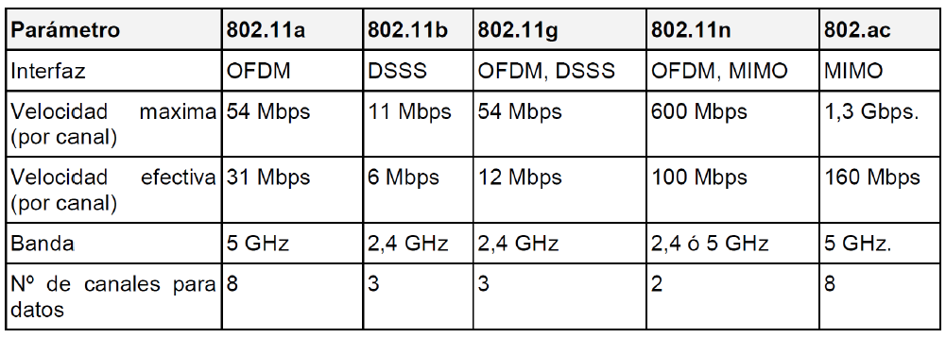
WiFi presenta dos puntos débiles que se están tratando de eliminar, no ofrece Calidad de ervicio QoS ni diferenciación entre los flujos de servicio. Y por otro lado, no es muy estable en cuestión de velocidad de transmisión para distancias lejanas del punto de acceso. En la tabla siguiente realizamos un resumen de estos estándares:
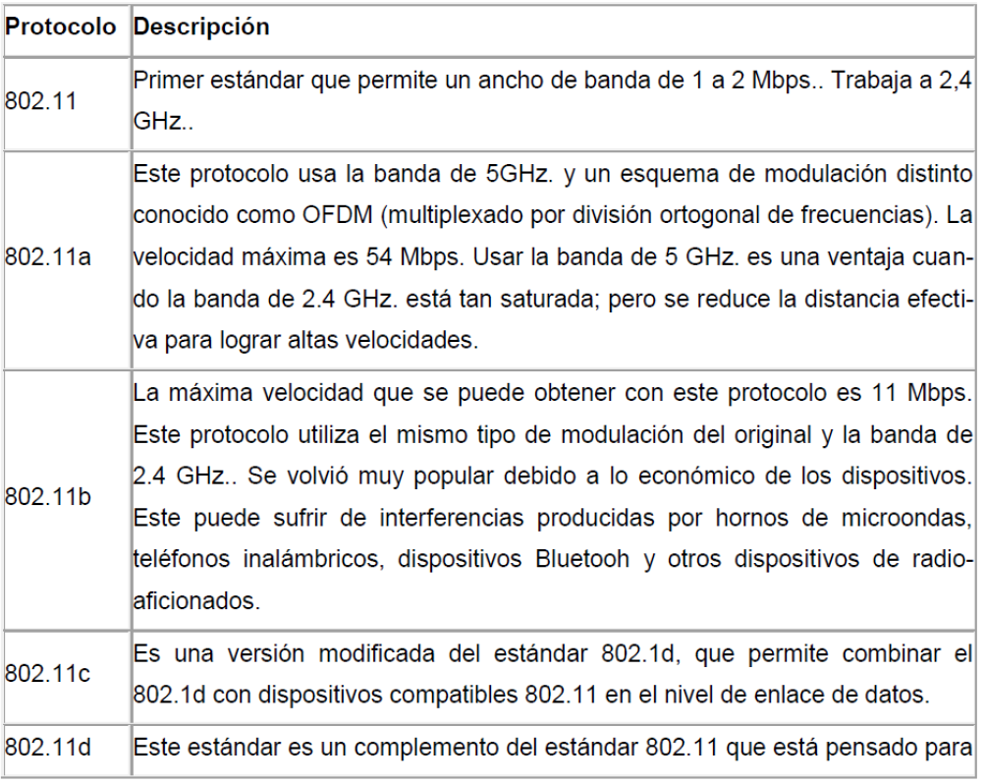
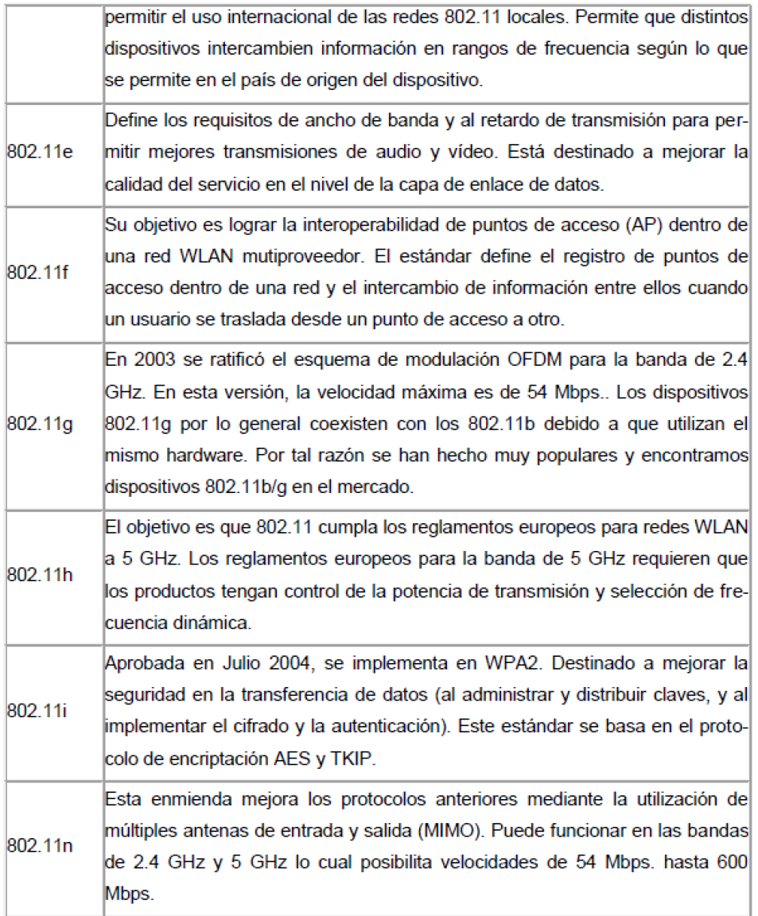
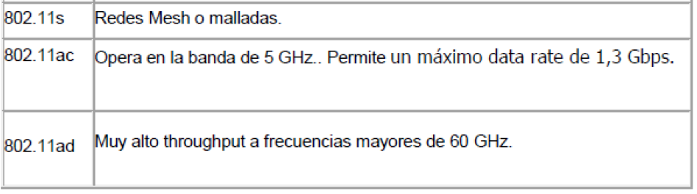
Generaciones Wi-Fi: Wi-Fi 6, 6E y 7
La Wi-Fi Alliance ha adoptado una denominación comercial por generaciones: Wi-Fi 4 = 802.11n (2,4 y 5 GHz); Wi-Fi 5 = 802.11ac (solo 5 GHz); Wi-Fi 6 = 802.11ax; Wi-Fi 6E = 802.11ax extendido a la banda de 6 GHz; y Wi-Fi 7 = 802.11be (2,4, 5 y 6 GHz, canales de hasta 320 MHz y operación multienlace, MLO).
Wi-Fi 6 (802.11ax) está orientado a la eficiencia en entornos con muchos dispositivos. Opera tanto en la banda de 2,4 GHz como en la de 5 GHz (no solo en 5 GHz, a diferencia de Wi-Fi 5), y sus principales novedades son:
- OFDMA: divide cada canal en subportadoras (unidades de recurso) que se reparten entre varios clientes a la vez, en subida y bajada, reduciendo la latencia.
- MU-MIMO en bajada y subida: el punto de acceso sirve a múltiples dispositivos simultáneamente mediante varias antenas.
- TWT (Target Wake Time): el punto de acceso acuerda con cada cliente cuándo debe despertar para transmitir o recibir, lo que alarga notablemente la batería de dispositivos IoT y móviles.
- BSS Coloring, que permite reutilizar el canal entre redes vecinas, y modulación 1024-QAM con canales de hasta 160 MHz (hasta 9,6 Gbps teóricos).
- Seguridad: la certificación Wi-Fi CERTIFIED 6 exige WPA3.
Itinerancia (roaming) y el problema del «sticky client»
En una WLAN con varios puntos de acceso, la itinerancia es el cambio de un cliente de un AP a otro mientras se desplaza. En Wi-Fi la decisión de cambiar de AP la toma el cliente, según los umbrales de su controlador (driver), no la red. Se llama sticky client («cliente pegajoso») al cliente que no es capaz de pasar al punto de acceso con mejor señal: permanece asociado a un AP lejano con señal débil aunque tenga cerca otro AP mejor. Consecuencias: baja velocidad, retransmisiones, cortes en voz y vídeo y ocupación excesiva del tiempo de aire de la celda, que perjudica al resto de clientes.
Para mitigarlo se utilizan las enmiendas 802.11k (el AP proporciona al cliente un informe de APs vecinos), 802.11v (BSS Transition Management: la red sugiere al cliente un AP mejor), 802.11r (Fast BSS Transition: reautenticación rápida, útil para voz), así como el ajuste de potencias y umbrales mínimos de señal (RSSI) por debajo de los cuales el AP desasocia al cliente. No debe confundirse con el band steering, técnica con la que el AP trata de dirigir a los clientes de doble banda desde 2,4 GHz hacia 5 GHz.

Seguridad en redes Wi-Fi
Por la propia naturaleza de las frecuencias de radio en las que operan, las redes de área inalámbricas no se pueden confinar dentro de los muros de un edificio. Esto provoca que otra estación inalámbrica no perteneciente a una red pueda intentar penetrar en la misma sin autorización, y a menudo de forma fraudulenta. Para tratar de solventar este problema, las redes inalámbricas tratan de obtener seguridad en base a la aplicación de mecanismos estrictos de autenticación para el ingreso en la red y en la aplicación de criptografía para proteger las tramas de escuchas indeseadas. Las técnicas de autenticación suelen variar según la topología de la red. Así, la topología ad-hoc establece dos posibles mecanismos para conformar la red y permitir el acceso a la misma:
- Open System: se establece una lista de usuarios definidos, de manera que cualquier terminal cliente puede solicitar la autenticación, y el terminal que la recibe la otorgará sólo a las estaciones que se encuentran en su lista de usuarios.
- Shared Key: solamente las estaciones que comparten una clave secreta pueden ser autentificadas En el modo infraestructura la autenticación se otorga mediante un diálogo cifrado entre el cliente y el AP. El primer mecanismo definido para las redes 802.11 se basaba en la utilización del procedimiento denominado WEP (Wired Equivalent Privacy). Este protocolo se basa en el cifrado de la información mediante el algoritmo simétrico RC4 con claves de 40, 128 ó 256 bits. Las claves no se intercambian por el canal aire, para evitar su interceptación, pero la definición del protocolo tiene vulnerabilidades conocidas desde 2001 que permiten descifrar la información en muy poco tiempo (horas o incluso minutos). Para superar ese problema, el grupo IEEE 802.11i ha desarrollado una solución más robusta basada en el intercambio de claves temporales utilizando el algoritmo simétrico Ringdael conocido como AES (Advanced Encription Standard). Los trabajos de este grupo han partido del producto comercial WPA (Wi-Fi Protection Access) para la elaboración de su estándar, por lo cual la versión final del estándar también es conocida como WPA-2. Otros mecanismos que también se pueden aplicar para controlar el acceso a las redes inalámbricas son el uso de validaciones MAC de los clientes contra unas listas de acceso (ACL), o utilización de VPNs.
Algunos de los mecanismos de seguridad que se pueden implementar son comunes a cualquier red de la familia 802, sea inalámbrica o no. En este sentido se ha aprobado el estándar 802.1x, en el cual se establece un control basado en puertos, de manera que el puerto que se le asigne a un terminal se mantendrá inhabilitado hasta que el servidor lo valide por medio del protocolo EAP (Extensible Authentication Protocol) contra un Servidor de Autenticación (RADIUS). Este punto es fundamental, ya que las redes inalámbricas usan ondas de radio y son más susceptibles de ser interceptadas, es decir, no brindan la protección y privacidad de un cable, por lo que se hace casi indispensable proveer de mecanismos de seguridad a nivel de enlace que garanticen la integridad y confiabilidad de los datos, en definitiva se busca asegurar que la información transmitida entre los puntos de acceso y los clientes no sea revelada a personas no autorizadas. En este punto, también se tratarán los mecanismos de autenticación y control de acceso, como medida de seguridad diseñada para establecer la validez de una transmisión. Como resumen describimos los principales mecanismos que intentan o ayudan a garantizar la privacidad, integridad y confidencialidad de la transmisión, ellos son WEP, WPA/WPA2, filtrado MAC y 802.1x :
Mecanismo de seguridad WEP (Wired Equivalent Privacy) obsoleto: La confidencialidad en redes inalámbricas ha sido asociada tradicionalmente con el término WEP, que forma parte del estándar IEEE 802.11 original, de 1999. Su propósito fue brindar un nivel de seguridad comparable al de las redes alambradas tradicionales. Se trata de un mecanismo basado en el algoritmo de cifrado RC4, y que utiliza el algoritmo de chequeo de integridad CRC (Chequeo de Redundancia Cíclica). Un mal diseño del protocolo provoco que al poco tiempo de ser publicado quedara obsoleto. Actualmente existen varios ataques y programas para quebrar el WEP tales como Airsnort, Wepcrack, Kismac o Aircrack. Algunos de los ataques se basan en la limitación numérica de los vectores de inicialización del algoritmo de cifrado RC4, o la presencia de la llamada “debilidad IV” en un datagrama. Este mecanismo no es recomendado para garantizar la seguridad de una red.
WPA y WPA2 : En 2003 se propone el Acceso Protegido a redes WiFi o WPA y luego queda certificado como parte del estándar IEEE 802.11i, con el nombre de WPA2 en 2004. WPA y WPA2 pueden trabajar con y sin un servidor de distribución de llaves. Si no se usa un servidor de llaves, todas las estaciones de la red usan una llave de tipo PSK (Pre-Shared-Key), en caso contrario se usa habitualmente un servidor IEEE 802.1x. La versión certificada de WPA incluye dos cambios principales que aumentan considerablemente la seguridad, se reemplaza el algoritmo Michael por un código de autenticación conocido como el protocolo CCMP (Counter-Mode/CBC-Mac) considerado criptográficamente seguro y se reemplaza el algoritmo RC4 por el AES (Advanced Encryption Standard) o Rijndael. WPA2 bien configurado, es actualmente el mecanismo más seguro en que se puede confiar.
WPA3: publicado por la Wi-Fi Alliance en 2018 y obligatorio para la certificación de Wi-Fi 6. En su modo personal sustituye la clave precompartida (PSK) por el intercambio SAE (Simultaneous Authentication of Equals), resistente a ataques de diccionario fuera de línea y con secreto hacia adelante; hace obligatoria la protección de tramas de gestión (PMF, 802.11w); y en el modo empresarial ofrece un nivel opcional de seguridad de 192 bits. Tanto WPA2 como WPA3 tienen modo Personal (clave compartida) y modo Empresarial (Enterprise), este último basado en 802.1X con servidor RADIUS.
Filtrado MAC : Es un mecanismo que realizan los puntos de acceso que permite únicamente acceder a la red a aquellos dispositivos cuya dirección física MAC sea una de las especifica-das. El mecanismo se puede utilizar como control adicional; pero es fácilmente vulnerable aplicando un clonado de la MAC a suplantar. Detener la difusión de la SSID como medida de seguridad: se pueden configurar los puntos de accesos para que no difundan periódicamente las llamadas Tramas Baliza o Beacon Frames, con la información del SSID. Evitar esta publicación implica que los clientes de la red in-alámbrica necesitan saber de manera previa que SSID deben asociar con un punto de acceso; pero no impedirá que una persona interesada encuentre la SSID de la red mediante captura de tráfico. Este sistema debe considerarse tan solo como una precaución adicional más que una medida de seguridad.
Protocolo 802.1X : Este protocolo ofrece un marco para autentificar y controlar el acceso a los puntos de accesos. Sirve como soporte para implementaciones de seguridad sobre servidores de autentificación. El funcionamiento es básicamente el siguiente, el cliente envía una petición al servidor de autentificación a través del AP, quien comprueba el certificado o el nombre de usuario y contraseña utilizando esquemas de autentificación como EAP encargados de la negociación. Si es aceptado, el servidor autorizará el acceso al sistema y el AP permite el acceso asignando los recursos de red.
En la arquitectura 802.1X intervienen tres roles: el suplicante (el dispositivo del usuario que solicita acceso), el autenticador (el punto de acceso o el switch, que mantiene el puerto bloqueado hasta que se autorice) y el servidor de autenticación (habitualmente un servidor RADIUS). Entre suplicante y autenticador se intercambian mensajes EAP encapsulados en tramas EAPOL; el autenticador los reenvía al servidor dentro de paquetes RADIUS. Es decir, el AP actúa como intermediario y el diálogo de autenticación, incluido el túnel TLS de los métodos que lo usan, se establece entre el dispositivo del usuario y el servidor RADIUS.
Los métodos EAP más habituales en WPA2/WPA3-Enterprise son: EAP-TLS (autenticación mutua con certificados en cliente y servidor), PEAP (túnel TLS con autenticación interna por usuario y contraseña, normalmente MSCHAPv2) y EAP-TTLS (túnel TLS dentro del cual se usan protocolos de autenticación clásicos como PAP, CHAP o MSCHAPv2). Así, protocolos como PAP pueden emplearse para autenticar conexiones WPA2 Empresarial, protegidos dentro del túnel TLS.
RADIUS (Remote Authentication Dial-In User Service, RFC 2865 y 2866) es el protocolo AAA (autenticación, autorización y contabilidad) usado entre el autenticador y el servidor. Sus características principales son:
- Opera sobre UDP, en el puerto 1812 para autenticación y el 1813 para contabilidad (accounting); algunos equipos antiguos usan los puertos 1645/1646.
- El autenticador (cliente RADIUS o NAS) y el servidor comparten un secreto. En los paquetes Access-Request solo se cifra (ofusca) el atributo de contraseña (User-Password); el resto de atributos, como el nombre de usuario, viajan en texto plano. Por eso los métodos EAP protegen las credenciales con túneles TLS.
- Respuestas: Access-Accept, Access-Reject o Access-Challenge. En el Access-Accept el servidor puede devolver atributos de autorización, como la VLAN asignada al usuario. El atributo Framed-IP-Address indica una dirección IP a configurar al usuario (típico de conexiones PPP o VPN), pero RADIUS no es un servidor DHCP: en una WLAN o LAN con 802.1X, la IP se asigna por DHCP una vez autenticado el cliente.
- RADIUS no cifra el tráfico de datos: al finalizar la autenticación EAP se deriva una clave maestra que el servidor entrega al AP, y es el AP junto con el cliente quienes, mediante el intercambio de cuatro vías (4-way handshake), generan las claves con las que se cifra el tráfico inalámbrico (CCMP/AES).

Bluetooth.
Entre las tecnologías WPAN existentes en la actualidad destaca Bluetooth por su amplia penetración en el mercado de la electrónica de consumo. Bluetooth es una especificación industrial para PAN inalámbricas, desarrollada inicialmente por Ericsson y posteriormente formalizada por el Bluetooth SIG. El sistema se denomina igual que el rey danés Harald Blåtand (también conocido como Bluetooth) II (940-981), rey vikingo que unificó Dinamarca y Noruega. Esta especificación sirvió de base para los trabajos del IEEE 802.15 y actualmente se encuentra recogida bajo el estándar IEEE 802.15.1. Bluetooth es un estándar de radio diseñado primariamente para reemplazar las conexiones mediante cable de dispositivos fijos o portátiles como impresoras, teclados, tabletas, cámaras digitales o teléfonos móviles al ordenador o PDA, al tiempo que se mantiene un alto nivel de seguridad. A diferencia de otros estándares inalámbricos, Bluetooth incorpora especificaciones tanto para la capa de enlace (nivel 2 OSI) como para la capa de aplicación (nivel 7) con la definición de perfiles de uso según tipos de dispositivos. Las características básicas de Bluetooth son las siguientes:
- Está diseñado para la fabricación de equipos robustos, de bajo coste y bajo consumo.
- Opera en la banda libre de licencia ISM a 2,45 GHz., de 2402 MHz. a 2480 MHz.. Para pre-venir interferencias con otros protocolos que pudieran utilizar dicha banda, el protocolo Bluetooth divide la banda en 79 canales de 1 MHz. y cambia de canal hasta 1.600 veces por segundo. Al trabajar en radiofrecuencias, los dispositivos Bluetooth no requieren línea de visión directa, y pueden estar en habitaciones distintas siempre que la señal recibida tanga la suficiente potencia.
- Cada dispositivo Bluetooth puede mantener simultáneamente hasta 7 conexiones activas en modo maestro esclavo, conformando una red ad-hoc en estrella conocida como piconet. Un dispositivo puede pertenecer simultáneamente a varias piconet, creando así una scatternet.
- Cada dispositivo puede ser configurado para anunciar constantemente su presencia a los dispositivos próximos, en orden a establecer una conexión. También se puede proteger por contraseña una conexión entre dos dispositivo, de forma que ningún otro lo pueda escuchar.
Bluetooth permite realizar transmisiones tanto de datos como de voz, lo que permite diseñar soluciones para la sincronización de PDAs, dispositivos “manos libres” para llamadas de voz, conexión con faxes, impresoras, etc. Desde sus comienzos en 1994 hasta la actualidad, Bluetooth ha pasado por diferentes versiones:
- Bluetooth 1.0 y 1.1: Actualmente en desuso. La versión 1.0 sólo permitía la conexión con un dispositivo al mismo tiempo. Con Bluetooth 1.1 se pueden conectar hasta 7 dispositivos simultáneamente. Además permite conseguir hasta 721 Kbps. de bajada con una subida simultánea de 57,6 Kbps., mediante la utilización de modulación GFSK.
- Bluetooth 1.2: Mantiene compatibilidad hacia atrás con la versión 1.1. e incorpora mejoras tanto en la conexión de los dispositivos entre sí como en la calidad de la voz en los enlaces de audio.
- Bluetooth 2.0: Definida en 2004. La mayor novedad que presenta es la incorporación de una Tasa de Datos Incrementada (EDR, Enhanced Data Rate) de 3 Mbps, que permite triplicar la velocidad de transmisión real hasta los 2.1 Mbps. utilizando codificación 8-DPSK. Asimismo incorpora un menor consupotencia, y una menor tasa de errores.
- Bluetooth Core Specification 2.1 + EDR: Versión que permite un mecanismo más rápido y sencillo para la creación de conexión cifradas entre dos dispositivos, menor consumo energético, y un nuevo mecanismo de encriptación más robusto orientado elimina la posibilidad de ataques de “Man in the Middle” para evitar escuchas indeseadas. Posteriormente han aparecido nuevas versiones: 3.0 + HS, 4.x (que introduce Bluetooth Low Energy, BLE, de muy bajo consumo), 5.x y 6.x.
Los dispositivos con Bluetooth también pueden clasificarse según su ancho de banda:
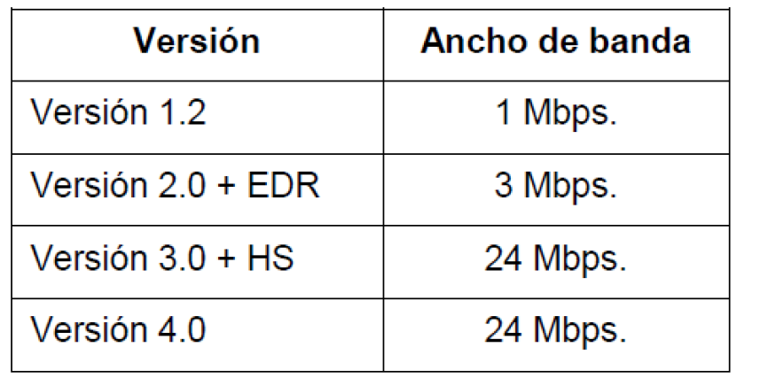
Los dispositivos que incorporan este protocolo pueden comunicarse entre ellos cuando se encuentran dentro de su alcance. Las comunicaciones se realizan por radiofrecuencia de forma que los dispositivos no tienen que estar alineados y pueden incluso estar en habitaciones separadas si la potencia de transmisión es suficiente. Estos dispositivos se clasifican como "Clase 1", "Clase 2" o "Clase 3" en referencia a su potencia de transmisión, siendo totalmente compatibles:
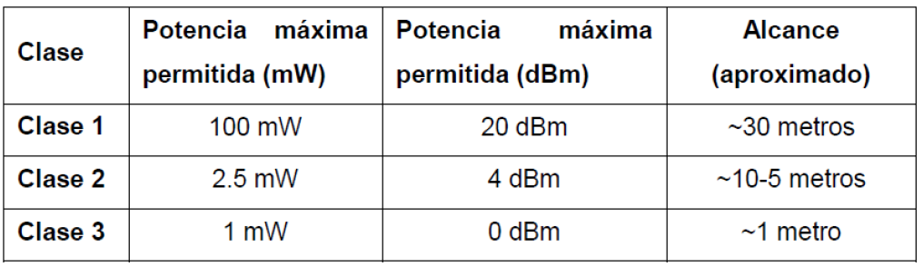

Control de acceso a la red (NAC)

¿Qué es NAC?
- NAC (Network Access Control): Tecnología de seguridad que controla quién y qué dispositivos pueden acceder a una red.
- Evalúa el estado de seguridad del dispositivo antes de permitir el acceso.
- Impone políticas de acceso según el perfil del usuario/dispositivo.

Objetivos del NAC
- Prevenir accesos no autorizados.
- Asegurar que solo dispositivos seguros entren en la red.
- Reducir riesgos internos y contener amenazas desde el interior.
- Cumplimiento normativo (ENS, LOPDGDD).

Componentes de un sistema NAC
- Servidor NAC: Aplica políticas y autoriza/restringe accesos.
- Agente NAC (opcional): Software en el dispositivo cliente que informa de su estado.
- Puntos de control: Equipos de red (switches, APs, routers).
- Sistema de remediación: Aísla o corrige dispositivos no conformes.

Tipos de NAC
- Según el cliente:
  - Con agente (software instalado).
  - Sin agente (detección por red).
- Según implementación:
  - En línea (in-line): El NAC filtra directamente el tráfico.
  - Fuera de banda (out-of-band): Control indirecto a través de la red.

Funcionamiento general
- Un dispositivo intenta conectarse a la red.
- El NAC verifica:
  - Identidad (usuario, MAC, certificados).
  - Cumplimiento de políticas (antivirus, parches, firewall).
- El sistema NAC:
  - Permite el acceso completo, o
  - Restringe a una red de cuarentena, o
  - Deniega el acceso.

Ventajas
- Mayor control y seguridad de los accesos.
- Visibilidad de todos los dispositivos conectados.
- Aislamiento de equipos inseguros.
- Aplicación automática de políticas.
- Mejora del cumplimiento legal y normativo.

Desafíos
- Configuración e integración compleja.
- Puede causar problemas de conectividad si se malconfigura.
- Necesita mantenimiento continuo.

Uso en la administración pública
- Esencial en entornos críticos como el SAS.
- Protege información sensible (historias clínicas, datos personales).
- Refuerza el cumplimiento de:
  - Esquema Nacional de Seguridad (ENS).
  - LOPDGDD.
  - Buenas prácticas de seguridad (ej. ISO 27001).

Ataques que puede prevenir un sistema NAC
✅ Evita o mitiga:
Tipo de ataque | ¿Cómo lo mitiga el NAC?
Accesos no autorizados | Verifica identidad antes de permitir el acceso.
Dispositivos desconocidos | Bloquea o aísla equipos no registrados o inseguros.
Dispositivos sin parches o antivirus | Evalúa el cumplimiento de políticas antes de permitir acceso.
Amenazas internas | Aísla automáticamente dispositivos comprometidos.
BYOD sin control | Restringe acceso a dispositivos personales si no cumplen requisitos.
Persistencia de antiguos usuarios | Centraliza el control de acceso: fácil revocación.

❌ Ataques que NO previene directamente un sistema NAC
Tipo de ataque | Motivo
Phishing | Ataque dirigido al usuario, no depende del control de acceso.
Man in the Middle | Puede ocurrir una vez dentro de la red, si no hay segmentación.
ARP Spoofing | Requiere protección adicional (ej. DHCP snooping, IPS, etc.).
Suplantación de MAC | El NAC basado en MAC (MAB) es débil y puede ser vulnerado fácilmente.

Ejemplos de soluciones NAC
- Cisco Identity Services Engine (ISE)
- Aruba ClearPass
- FortiNAC
- Forescout CounterACT
- Microsoft NPS con 802.1X

